附件三：

**深圳建筑产业生态智谷总部基地智慧园区大模型应用搭建服务任务书**

**2025年2月**

**目 录**

1 项目名称 - 1 -

2 项目概况 - 1 -

2.1 项目背景 - 1 -

2.2 建设目标 - 1 -

3 整体设计 - 2 -

3.1 整体概述 - 2 -

3.2 整体架构 - 3 -

4 采购内容 - 3 -

4.1 智慧园区大模型应用 - 3 -

4.1.1 AI+智慧办公 - 3 -

4.1.2 AI+智能建造 - 18 -

4.1.3 AI+智慧运营 - 27 -

4.2 大模型支撑平台 - 41 -

4.2.1 AI基础设施 - 41 -

4.2.2 AI使能平台设计 - 43 -

4.2.3 AI运维中心设计 - 46 -

4.2.4 园区AI使能 - 47 -

4.3 桌面云平台 - 48 -

4.3.1 总体设计方案 - 48 -

4.3.2 办公桌面解决方案 - 48 -

4.3.3 网络设计方案 - 49 -

4.3.4 运维管理方案 - 50 -

4.4 网络安全等保方案 - 55 -

4.4.1 网络安全设计思想和原则 - 55 -

4.4.2 网络安全威胁、风险评估及防护策略 - 56 -

4.4.3 等保平台方案整体框架 - 57 -

5 关联系统和接口要求 - 58 -

5.1 与生态智谷物联平台对接 - 58 -

5.2 与生态智谷数据中台对接 - 58 -

5.3 与生态智谷IOC平台对接 - 58 -

5.4 与龙岗城投智能建造平台对接 - 59 -

5.5 与龙岗城投OA系统对接 - 59 -

5.6 与龙岗城投邮件系统对接 - 59 -

5.7 与龙岗城投短信系统对接 - 59 -

5.8 与龙岗城投会议系统对接 - 59 -

6 项目实施要求 - 59 -

6.1 项目工期要求 - 59 -

6.2 培训要求 - 60 -

6.3 安装要求 - 60 -

6.4 验收工作组织要求 - 60 -

# 项目名称

生态智谷智慧园区AI大模型项目

# 项目概况

## 项目背景

2021年12月，《“十四五”数字经济发展规划》提出推动产业智慧园区和产业集群智慧园区数字化转型，积极探索平台企业与产业智慧园区联合运营模式。

2022年6月，《工业能效提升行动计划》提出强化工业智慧园区用能管理，支持智慧园区利用工业互联网实现节能提效与绿色转型，实施智慧园区数字化降碳改造。

2023年11月，深圳市召开“深圳加快推进新型工业化高质量建设制造强市”新闻发布会，提出建设赋能提效的产业发展平台。聚焦建设新型工业园区、构建“虚拟园区”、完善产业科技创新平台、建设重大交易服务平台，加快建设20大先进制造业园区，打造线上工业技术研究院，实施重大技术攻关，支持五个重大交易服务平台建设，更好发挥平台的基础支撑作用。

国家“十四五”规划纲要中明确指出要加快数字化发展，建设数字中国。加快建设数字经济、数字社会、数字政府，以数字化转型整体驱动生产方式、生活方式和治理方式变革。充分发挥海量数据和丰富应用场景优势，促进数字技术与实体经济深度融合，赋能传统产业转型升级，催生新产业新业态新模式，壮大经济发展新引擎。

在市领导高度重视，全市推进“工业立市，制造强市”、坚持科技自立自强、发展新质生产力、推进新型工业化、全力推动高质量发展实现最好结果的背景下，深圳市委、市政府统筹全市产业空间资产。

## 建设目标

智慧园区AI大模型平台依托深度学习、自然语言处理、计算机视觉等前沿技术手段，对海量的园区数据进行深度挖掘与分析，这些数据涵盖了园区文档、设计图纸、生产数据以及管理数据等多个方面，从而打破园区数据孤岛现象，构建起一个高度智能化且全面的园区数据生态系统。

其核心目标在于为智慧园区的各个环节提供强有力的智能化支持。在日常办公方面，通过安全质量数据AI分类聚合与推送，帮助管理者实时掌握工程的安全质量状况，及时发现并解决问题，避免事故的发生，可以显著提升龙岗城投工程建设的安全/质量管理水平，AI内容审查，智能、灵活、高效地满足项目过程中技术文件的技术符合性、状态一致性审查需求，提高龙岗城投项目智能管理水平，AI辅助变更管理，助力变更处理前预警、变更处理中的提醒及变更后沉淀并活化变更数据，并实现后续项目的知识赋能与闭环管理。AI智能搜索能够帮助办公人员快速检索文件库和个人资料，AI智能审图帮助办公人员对不同类型的图纸进行审核，AI数字人可以帮助入园人员更清晰了解园区；

该平台高度重视数据安全与用户体验。采用先进的加密技术和严格的访问控制机制，确保园区数据在存储、传输与使用过程中的安全性与隐私性，有效防止数据泄露与非法滥用。同时，通过精心设计简洁直观的用户界面和便捷流畅的操作流程，充分满足入园企业、园区运营方、园区管理方、园区入驻人员等不同用户群体的多样化需求，有力地推动智慧园区朝着数字化、智能化的方向加速迈进，为建设AI+智慧园区贡献重要力量。

# 整体设计

## 整体概述

通过园区大模型构建AI智能助手，是一款深度融合大模型技术与园区管理平台的创新效率工具，为园区用户精心打造了一个精准、高效、可信赖的AI应用生态系统。该系统包括安全质量数据AI智能分类与推送、基于标准规范的技术符合性与一致性AI审查、AI辅助变更管理、AI文档管理、AI智能审图、AI数字人和AI-IOC赋能。AI智能写作的核心在于自然语言处理和机器学习技术。通过深度学习算法，AI能够分析大量的语言数据，学习语言的模式、规律和结构，从而掌握语法、词汇、句子结构等语言要素。在此基础上，AI可以生成与输入数据相似或符合特定需求的文本内容。

同时园区大模型赋能智能建造平台，本项目以安全/质量领域数据为试点，通过数据分类聚合与应用，AI规范审查、AI辅助变更管理、

## 整体架构

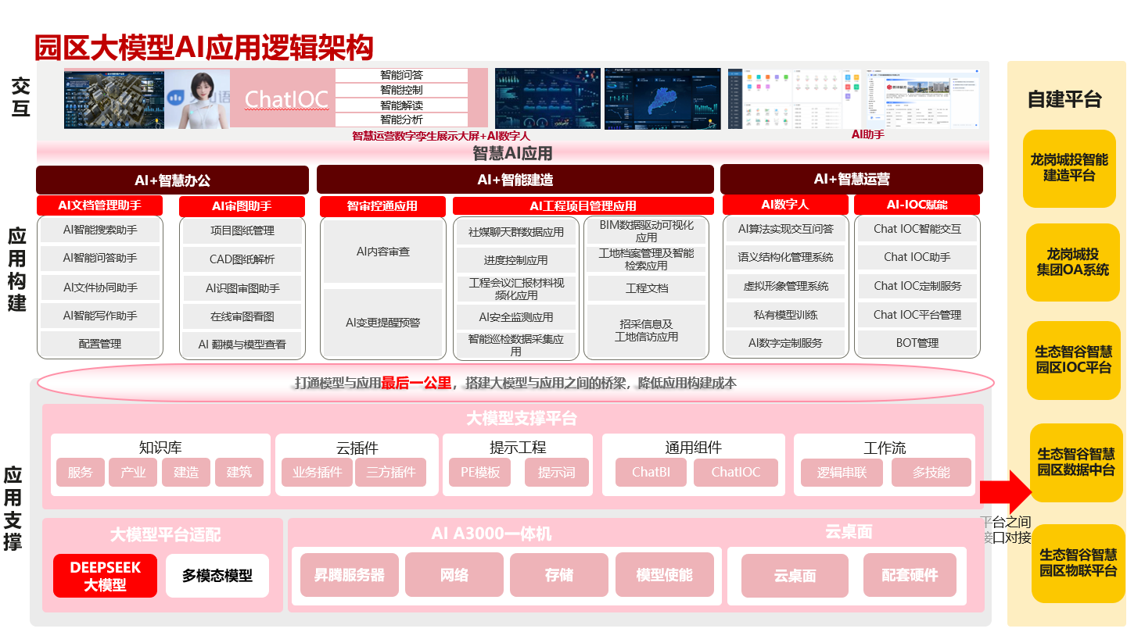

# 采购内容

## 智慧园区大模型应用

### AI+智慧办公

文档管理助手，一款深度融合大模型技术与园区管理平台的创新效率工具，为园区用户精心打造了一个精准、高效、可信赖的AI应用。主要功能包括文件协同（快捷菜单）、知识库（个人、部门、企业）、文件迁移、配置管理、文档管理、智能问答、智能文档生成、智能搜索等内容；

#### AI文档管理助手

文档管理助手可作为基础服务平台。基础服务平台将作为企业内部的基础文档服务平台，将作为企业的基础IT架构，实现对各类文档管理及应用需求的基础服务体系支撑，辅助企业实现统一的文档管理、安全、应用、协作等功能应用，外部系统若需应用相关文档功能，只需调用基础服务平台的接口体系即可。同时可规避企业进行基础功能的重复建设。

##### 智能问答与生成助手

###### 智能问答

大模型挂接知识库，基于大模型构建的企业私有库问答。语义理解用户的问题，从企业私有库中大量的文档、图片、表格中挖掘、分析和提炼，重新组织和生成答案，可溯源验证的业务咨询助手、基于专业领域数据的自动总结分析、知识智能问答。

###### 文档生成

**智能写作**

能够根据给定的主题、关键词或提纲自动生成一篇结构完整、逻辑清晰的文章。例如，用户输入 “人工智能的发展与影响”，产品即可生成一篇包含引言、正文论述（如人工智能在不同领域的应用及影响分析）、结论等部分的文章。

**word文档生成**

基于智能写作生成的文字，可生成word文档，并按照客户提供的模板生成，包括字体、格式等规范；

**基于word生成ppt文档**

基于文字可生成ppt，ppt默认格式，可根据需求调整格式，规格；

##### 智能搜索助手

**智能文档检索**

基于大模型的RAG（搜索增加生成），在传统的全文检索的模式上，增加大模型检索增强生成，提高知识获取的质量和效率

在文档库中搜索相同或相似的图片、在文档库中基于指定文本文件查找与之相同或相似的文本文件"

**全文检索**

全文搜索，包括文件内容、文件名、标签和文件夹名，匹配规则，支持精确搜索和模糊搜索；切面筛选，搜索结果的多维度分类聚合，显示命中数量，切面类型支持文件夹、大小与文件类型，其中文件夹为多层级切面，可点击进入下级文件夹，搜索排序，按内容匹配、创建时间、更新时间与大小，支持升降序。

###### 全文搜索

支持用户直接在搜索框键入搜索关键字，搜索文件，默认搜索为当前文件夹、内容、文件名、模糊搜索条件，支持用户自定义搜索范围为当前文件夹或者全库，搜索内容为文件内容、文件名、标签、文件夹名，支持精确搜索和模糊搜索两种搜索方式。提供高级检索功能，通过创建人、创建时间、修改人、修改时间、文档类型、标签、文件文档、元数据录入等参数进行组合条件检索。

###### RAG搜索

向量数据库加持，让大模型如虎添翼。向量数据库在构建基于大语言模型的行业智能应用中扮演着重要角色。大模型虽然能回答一般性问题，但在垂直领域服务中，其知识深度、准确度和时效性有限。为了解决这一问题，企业可以利用向量数据库结合大模型和自有知识资产，构建垂直领域的智能服务。向量数据库存储和处理向量数据，提供高效的相似度搜索和检索功能。通过向量嵌入，将企业知识库文档和数据转化为向量表示，并与大模型进行交互，实现专有、私域的垂直的行业智能化应用。

精确搜索

系统支持精确搜索。精确搜索是指该文档中包含用户输入的关键词，且关键词与用户输入的关键词完全匹配。

例如：搜索“项目管理”，文档中必须完全命中项目管理且先后位置一致。

###### 模糊搜索

系统支持模糊搜索。模糊搜索是指该文档中包含用户输入包含通配符的关键词，其中常用的通配符，（*）可以匹配一个或者多个字符，（？）仅匹配单个字符，通配符位置可以放在关键词的前端、中间、末端，其中？不支持中文（因为中文一个字是两个字符）。

案例1（中文*）

中文搜索：“文*”文档中包含“文”的词语，可以匹配到任何以“文”开头的词或者短语或者成语，例如：文件、文档、文件名称等。截图如下：

案例2（英文*）

英文搜索：“a*”文档中包含a的单词，可以匹配到任何以“a”开头的单词，例如Advance、APPlication、Agreement等。截图如下：

案例3（英文？）

英文搜索“a? ”文档中包含“a”的单词且只有两个字符，可以匹配到任何以“a”开头的单词。例如：AA、AD、AC等。截图如下：

案例4（数字*）

数字搜索“1*文档中包含‘1’”的数字，可以匹配到任何以“1”开头的数字。例如：19、10.1、10.3等。截图如下：

注：其中数字。是连接符。

案例5（数字？）

数字搜索“1?”文档中包含“1的单词且只有两个字符，可以匹配到任何以“1”开头的单词。例如：19、18、12等。截图如下：

注：通配符放在中间或者前端的原理同上。

###### 高级搜索

系统支持高级搜索功能，可提供了大量选项和相关公式计算，可以使搜索更加精确并能获得更多有用的结果。利用高级搜索，用户可以只选择符合自己条件的搜索。

###### 历史搜索

支持保留用户自己8条历史搜索记录。

###### 联想搜索

支持根据关键字的变化，实时出现结果。

###### 标签搜索

支持快速搜索、定位有标签的文件，实现高效率查找文件。

###### 智能纠错

当用户输入错别字，系统能实现智能纠错功能，帮助用户找到真正想要的内容。

###### 搜索安全

搜索安全性，根据文件的安全级别与系统设置，在非授权的情况下，文件将不会被搜索到，搜索的范围与结果会被系统安全权限控制。

包括两种处理机制：

1、不具备权限的文件，人员在搜索结果中不可见；

2、不具备权限的文件，人员在搜索结果中可见，但不可预览，若需预览需要进行权限申请。

##### 文件协同助手

###### 快捷菜单

快捷菜单-最近文档，显示最近管理的文档列表，方便快速访问，根据用户的浏览记录，可以按照时间顺序排列。

快捷菜单-收藏夹，用户可以将常用的文档添加到收藏夹中，方便快速访问。用户可以将喜欢或常用的文档添加到收藏夹中，以便在需要时快速找到并访问。

快捷菜单-链接管理，支持分类管理，支持连接管理，知识连接信息保存，方便后续使用。

快捷菜单-外链分享，查看已经分享过的文件和外链分享的信息，可以取消外链分享等操作。

文档管理助手可帮助企业构建企业内部统一的非结构化内容库，内容库将是企业文件管理及协作平台的重要数据保障，为平台应用提供基础的内容支撑，同时相关数据也是进行知识管理、传递和积累的重要载体。

内容库的建设将独立于现有的数据库资源，作为企业内部所有类型（如：规章制度、技术资料、方案、图纸、合同、项目资料等）及各种格式（如：保单、产品资料、视频、音频、图片、网页等）内容的集中存储和管理平台，同时可涵盖已有的数据资源，从而达到对企业内部资料内容集中和规范化管理的目的。

在资料库建设时，将同时注重知识体系管理、挖掘、展现、推广等多方面的需求，提供灵活的存储方式和展现形式，保证企业内部非结构化内容采集的完整性。

###### 文件迁移

文件迁移－文件存储管理，支持多种存储方式创建，如本地存储、FTP、FastDFS、MInio、API的方式，文件存储方式可扩展。

文件迁移-文件迁移，实现不同存储方式间的文件迁移功能，详细记录迁移历史记录，根据迁移规则，迁移该状态文件。

文件迁移－文件迁移任务，支持文件迁移任务的定时执行，用户可设定定时规则，实现自动迁移。任务执行状态实时监控，异常处理机制完善，提高迁移工作的自动化和准确性。

###### 文档管理

**文档统计**

系统提供文档的统计和报表功能，用户可以查看文档的访问量、下载量等数据，方便进行分析和评估。

**文档中心**

支持word/excel/ppt文件直接在线创建，并支持从模板创建

支持文件的上传下载，可管理不同部门模板文件，用于在线创建，以统一文件规范提升内容质量

文件任何内容修改都保留历史版本，根据版本策略版本分为主/次版本，支持版本回滚"

###### 知识库（个人、部门、企业）

知识库－文件管理，对文档进行分类和管理。系统提供全局文档管理功能，用户可以对文档进行分类和管理，方便知识库的组织和查找。

知识库－文件上传，用户可以上传各种类型的文档文件，包括PDF、Word、Excel、PowerPoint、图片、音频和视频等。

知识库－文件下载，用户可以根据权限下载已上传的文档文件到本地设备。

知识库－文件预览，系统支持在线预览常见文档格式，如PDF、Word、Excel、PowerPoint、图片、音频和视频等，方便用户在不下载的情况下查看文档内容。

知识库－文档搜索，提供关键字搜索功能，支持模糊查询和全文搜索。提供高级搜索功能，如按类别、按时间、按属性等。支持按相关性、按时间等多种排序方式。支持多维度（类型）文件搜索。

知识库－文档分享，用户可以生成分享链接，允许其他人访问和下载文档。用户可以生成一个分享链接，其他人可以通过该链接访问和下载文档。用户还可以设置分享密码和分享周期。

知识库－文件收藏，支持文件和文件夹的收藏功能，收藏后在收藏夹中可以浏览，移除等。

知识库－文件分类，支持分类管理，满足文件分类设计。系统支持对文件进行分类管理，用户可以根据自己的需求进行文件分类，以便更好地组织和管理文件。

知识库－文库管理，支持文库管理，文库与文件存储关联，文库新建分类功能。

基于企业在非结构化内容管理及协作层面的现状，文档管理平台目的在于构建一套高效的文档管理及知识转换体系，辅助公司内部的非结构化内容管理，增强公司对文档风险的控制，实现对文档类资产的高效管理和应用，建立企业内部一套完整的非结构化内容管理平台，具体目标包括：

（1）非结构化内容基础平台

建立企业内部符合管理及业务层面需求的非结构化内容库，实现对非结构化内容的统一、集中管理，并通过有效的分类体系和数据加工方式，实现对非结构化内容的结构化管理。能够通过标准服务实现与企业内部各类系统的整合，为企业提供标准化的非结构化内容基础管理体系，从而作为公司的IT基础框架的重要组成部分。

（2）建立企业内容数据的采集体系（收）

在前端建立一套有效的内容数据分类机制、制度以及手段，根据内容数据的重要程度，可通过不同的采集方式实现资料的采集；在管理体系上建立事前提醒催办，事后汇总分析的机制，形成对内容数据的全面管控。

（3）建立企业内容数据的管理体系（管）

内容数据如何管理，实质是对人的管理，通过调研，知道哪个岗位，应该交付哪些内容数据，对岗位实现管理；建立标准化、可扩展的内容数据基础存储、应用、协作、流转、传输等方式。

（5）建立企业内容数据的应用体系（用）

在数据的使用过程中，能够准确给业务部门支持；保证内容数据的版本准确、更新及时。建立消息机制，内容呈现体系保障最新数据的及时有效推送；

根据业务上不同用户不同岗位的业务特点，建立不同的应用场景；应用场景最终会落实到系统中形成有效的支持推送机制；知识管理体系的建设，通过知识分类、知识库、知识积累、交流等内容的建设，形成公司内部的知识管理及应用体系。

平台总体架构将采用SOA架构体系，为多层架构模式，主要由数据层、逻辑层（服务+功能体系）、展现层组成，保证了系统的安全性和灵活性。同时，根据高内聚、松耦合的原则，在整体架构中做好服务的组件化，组件化的特点将保证系统具有高扩展性、易维护性、灵活性等特点，从而更好地和现有或待建的系统进行整合。

###### 配置管理

配置管理－图标配置，支持各种文档图标或者样式配置，图标文件的上传，比如jpg

配置管理－标签管理和分类，支持标签和分类管理。

配置管理是文档管理平台上最基础、最常用的管控策略，企业可以通过定制权限模板、设置权限优先级、配置文件夹/文件的权限来实现文件的权限隔离以及协同协作。系统对文件、文件夹、子文件夹、历史文件、附件进行权限的分配。支持对他们进行细颗粒度的权限细则管理，可以将这些细则进行自由搭配，自定义权限的设置。

权限细则包括文件的列表、预览、编辑、下载、上传、删除、复制、移动、重命名、查看大小、文档流转、密级设置、分享、锁定、管理等；文件夹的列表、编辑、新建、上传、删除、复制、移动、重命名、查看大小、文档流转、分享、管理权限等。权限的分配对象可以是用户、用户组、职位、职务及部门。支持权限的累加计算，权限分配对象的优先级计算有高低区别可自定义。

文件权限类别定义

支持对文件夹/子文件夹/文件/历史文件的权限分配，支持对文件/文件夹/历史文件的各种细颗粒度权限，进行自定义分类。

系统提供完善的文档权限体系，分别为文件夹、文件、历史文件都设置了强大的权限配置功能。

权限类别分为文件夹、文件，文件夹的权限类别可在配置文件夹的权限时使用；文件的权限类别可在配置文件时使用；

系统初始化有：无权限、只读、读写、完全控制；可以基于此基础维护其他的权限类别。

后台设置好权限类别，前台的文件夹/文件即可引用该权限类别，授权范围包括部门、职位、用户、用户组，可设置权限的开始、结束时间。

文件权限细化

权限细分至精细文档操作，支持文件列表、预览、读取、编辑、下载、上传、删除、移动、分享、锁定、管理等自定义权限的设置。

系统后台设置文档权限关系优先级，默认优先级高的权限自动包含优先级低的权限，如：新建文件权限优先级为3，因此包含：显示、预览、打印、下载、新建文件夹的权限；

企业可根据自身的权限管理要求调整权限的优先级以及排序顺序。

文件权限授权对象控制

文件夹/文件可进行权限设置，授权范围有：部门、职位、用户、用户组。

在文件夹/文件的权限设置里分配权限，实现不同的用户对不同的文件夹/文件具备不同的权限。被授权的用户可以看到权限范围内的文件夹/文件，并对文件夹/文件进行权限范围内的操作，例如：供应商A仅能查看“知识管理”和“A供应商”文件夹，可操作的权限也做了相应的限制。

权限配置机制

权限管理主要通过以下三种层级进行配置：

权限验证机制

支持权限累加计算，权限对象计算优先级可自定义。

权限验证采用最小单元原则结合累计原则及用户优先原则。系统针对文件和文件夹两类权限对象进行权限单元设置。其具体权限设置可按权限成员维度分别为人员（即用户）、职位、部门和用户组进行赋权。并按人员（1）、Creator（1）、职位（2）、部门（3）、用户组（3）、Everyone（4）四级优先层级进行权限优先级计算。

分级授权模式

分级权限授权模式是指上层文件夹的具有全权控制权限的用户可将子层文件夹的全权控制权限赋给其他用户，那么该用户就具备该子文件夹的全权控制权限，他可以继续将其下级文件夹的全权控制权限赋给其他用户，以此类推，从而实现了权限的分级授权、分层管理机制。

用户权限控制

系统可分别基于用户、用户组、部门、职位进行授权，进而实现不同的用户对不同的文件夹/文件具备不同的操作权限，实现企业对文档权限的安全管理需要。系统中细化了权限的分配。如可将预览、下载、打印、文档管理的权限完全分离。一个用户可以让他仅拥有查看文件的权限而没有下载、打印和编辑该文件的权限。系统的安全性将因此而得到很大的提升。系统中细化了权限的分配。权限管理分为：权限类别、权限关系、权限模板、功能权限，划分更加细致，更便于管理。

#### AI二三维智能审查

##### 4.1.1.2.1二维智能审查

###### 结构施工图智能审查

结构施工图审查软件可在CAD平台及国产平台运行，完全开放包容，支持结构计算模型、配筋简图等多种数据，支持模型校审、图面检查、实配钢筋与计算值校核、规范审查等全方面校审。结构施工图审查软件本着开放原则，兼容其他CAD插件，识图准确率高，可边改边审，边审边改。

满足多种场景的校审，支持结构模型+CAD图纸、支持配筋简图+CAD图纸、支持仅图纸审查构造强条。满足用户各种审查场景的需求。

支持规范条文审查，包括通用规范、混标、抗标、高规等常见的建筑结构类规范，可通过规范库功能实现查阅详细的条文内容，设置需要校审的条文以及导入、导出规范库设置。支持规范条文130款以上。支持钢结构截面校审，层高表校对功能，人防校审，型钢柱校审，异形柱校审等各种类型，支持梁板柱墙审查全覆盖。

其他审查功能，支持实配和计算配筋比较，实现安全性和经济性检查；支持导出 BIM 报审数据功能。

###### 建筑、给排水施工图智能审查

基于天正或AUTOCAD绘制的二维DWG图纸，通过运用逻辑算法识图及AI算法识图进行建筑专业图纸中墙、柱、门、窗、房间文本等围合构件信息及水专业中水管、消火栓、灭火器、喷淋等信息提取；完成常规建筑类型的建筑、给排水专业的消防重点易错问题的规范审查；

其中建筑专业需覆盖审查项如防火分区面积、各类防火门等级、疏散距离等高价值核心条文；给排水专业需覆盖审查项如室内消火栓保护系统、自动喷淋系统等；

基于各专业识图结果，完成建筑、结构、给排水专业间平面上错漏碰缺检查，并在图上对审查意见进行问题构件高亮云线显示；涵盖审查项如建筑结构平面图板开洞位置及尺寸一致性检查、建筑结构墙柱尺寸检查等。

##### 4.1.1.2.1三维智能审查

###### 审查规则包

为审查过程提供标准化的依据和规则，是确保施工图符合行业标准和规范的基础，包含了各类审查所需的规范条文、标准、准则等，为审查人员提供了明确的指导。涵盖房建五大专业（建筑、结构、给排水、暖通、电气）的各类规范条文，方便根据行业发展和新标准的发布进行持续更新和扩展。

建筑专业审查规则库需覆盖房建工程建筑专业审查核心规范条文，如安全防护措施、无障碍设计、走道净宽、楼梯踏步高度和宽度等。

结构专业审查规则库需房建工程结构专业规范条文。如审查结构安全等级等。

机电专业审查规则库需覆盖房建工程机电（水暖电）专业审查核心规范条文，如防排烟设置、照明系统设置、给水排水系统设置等。

###### 审查规则引擎

审查规则引擎是基于BIM技术与人工智能技术构建的智能化审查引擎，其核心逻辑是通过自然语言处理（NLP）和知识图谱技术，对房建工程涉及的建筑、结构、给排水、暖通、电气等专业领域的国家标准规范进行结构化解析，将条文转化为可量化、可执行的计算规则与逻辑判断条件。

引擎依托强大的算法能力，可自动识别设计图纸中的构件参数、空间关系及系统逻辑，针对各专业开展专项审查：例如在建筑专业中校验防火分区、疏散距离、无障碍设计等合规性；在结构专业中复核荷载组合、抗震构造、节点配筋等安全性指标；在机电专业中验证管道碰撞、设备选型、能耗计算等功能合理性。输出审查结果，最终形成审查报告文件。

###### BIM模型轻量化服务

BIM模型轻量化服务通过高效的数据压缩、几何简化与渲染优化技术，将BIM模型转化为轻量化格式，支持多终端（PC、移动端、Web端）流畅加载与交互式浏览。该服务提供多层级的模型树管理功能，可按专业、楼层、构件类型等维度快速定位模型对象，并支持构件属性动态查询（如几何尺寸、材料参数等）及关联审查规范条文比对。通过视图控制模块，用户可自由切换二维/三维视角，调整剖切面、透明度及颜色标注，实现隐蔽工程、管线碰撞等复杂场景的可视化分析。同时，可基于审查问题自动跳转至对应模型位置，并高亮显示问题构件及其关联区域。

（1）模型轻量化转换

可将云端BIM施工图审查三维模型数据按照轻量化引擎要求的格式转化引擎需要的轻量化格式，即转化为对BIM模型的公开数据文件格式，转换数据包含施工图审查需求的墙、门、窗、房间、管道、设备等构件及对应的属性信息。转换后即会在界面显示相应三维模型及其属性。

（2）模型多视角切换

提供前、后、左、右、俯视、仰视等多模型视角的快速切换。在界面中点击相应的视角图标，浏览器中模型快速切换到对应视角。

（3）楼层和专业筛选

可分别对模型进行楼层和专业进行筛选。

（4）通用工具

通用工具左侧会以页签图标的形式提供辅助浏览功能按钮，这些按钮主要包括平移、放大、缩小、旋转等，鼠标放置相应的图标上，针对该功能会显示中文说明。

（5）属性查询

选中单个构件，在模型中选中构件后，在属性框中显示该构件基本信息，包含内容有：构件名称、构件ID、所属楼层、构件类型、耐火极限等，当打开注释页面时，属性内容会自动切换。当选择对应构件后，三维视图中亮显选择的构件，属性中会统计出选择的类别及尺寸标注、数据等信息。

###### 导出插件

模型导出工具面向设计单位，解决设计单位高效完成BIM模型数据规整和标准数据格式文件提交的问题，需具备模型质检和标准数据导出的功能。本项目须为建筑机电等专业BIM模型提供适配REVIT软件的审查导出插件。设计单位可在REVIT软件内部检查模型属性及全局属性是否完整，检查并修改后，导出国产自主可控数据格式文件。

模型自检：检查是否有构件缺失、属性缺失的错误，并可对全局属性进行设置，对属性缺失构件进行一键批量添加。

数据导出：

1）构件信息导出

在Revit软件中导出墙、梁、柱等构件信息。

2）几何数据导出

在Revit软件中导出对象几何信息，以便在三维软件可以看到三维实体。

3）审查属性数据导出

在Revit软件中导出对象用于规范审查所需要的属性信息。

4）关联信息导出

在Revit软件中导出构件与楼层，构件与构件之间的关联关系。

###### 其他审查功能

1）规范选择

在系统完成智能审查后，对于BIM模型违反规范的部分在审查结果中进行罗列，对审查列表中的问题，审图专家需对结果进行分类筛选与查看，方便找到其关注的重点问题，因此在审查结果中提供规范选择功能，通过该功能筛选规范、条文实现审查结果的部分显示。

2）结果显示

在进行智能审查后，智能审查结果清单按照规范列表进行展示，方便用户查看智能审查结果。通过点击智能审查结果中相应的规范内容，用户可以快速获取该规范内的智能审查结果信息，支撑用户更加全面地了解审查情况。

3）结果分类

在审查结果页面，可以对审查结果进行分类查看：审查结果包括未通过、已通过、不涉及三种情况，已通过表示系统审查通过的条文，未通过表示系统审查未通过的条文，不涉及表示由于前提条件不满足审查要求，系统没有进行审查的条文。系统可根据实际用户需要进行筛选显示，不同的审查结果情况采用不同颜色进行区分显示。

4）问题定位

审查结果中需要展示错误构件，点击构件可以进行高亮定位，方便审查老师查看错误构件情况。

5）生成报告

审查不仅支持智能审查，还支持审查人员对审查结果进行人工审查，并且能支持原有审查结果的导入。当审批意见出来后，智能审查结果以及人工审查结果等的审查意见进行合并，并形成一个合并后的统一审查报告，并以文档的形式对审查报告进行输出。审查报告可以在线预览，也可以导出到word格式查看。

#### AI办公会议管理

##### AI办公会议终端管理

1、支持扩展有线无线混合组网，支持跨网段运行，支持对接二次定制开发，与OA系统的对接，会议预约系统，会务管理的其它专业系统对接。

2、同时支持windows系统、linux系统、麒麟系统、统信系统、鸿蒙系统和安卓系统，可跨平台、跨网段组网实现互联互通等功能，平板终端组合使用，实现有线无线共用一个平台管理。

3、具有铭牌显示功能、会议标语功能、会议信息功能、会议议程功能、会议议题功能：按会议进程及权限显示后台推送的会议议题，议题内文件支持word\ppt\excel等办公文件、会议签到、投票表决、交互式电子白板、信息交流功能、会议呼叫服务、接收后台软件推送的通知信息等会议功能。

4、android终端、windows终端、麒麟终端Linux终端、电子桌牌混合组网运行可共用一台服务器进行实现统一控制。

5、在android终端、windows终端、 linux终端混合组网的情况下可实现平板无线高清视频任意同屏，清晰度达到1080P，时延小于300ms 帧率20，本系统同屏广播时同步延迟时间小于0.5秒，保证会场同步效果。

6、支持人名导位、会议签到（会议签到可以导出签到统计表和实时统计图按需查看），支持设置免签到，支持实现人员的临时增加机制和临时缺席机制，可以更改后自动按规则一键重排位，并在模拟布局上实时显示。

7、支持参会人员任意选择视频广播源进入同屏，PC电脑/安卓平板使用功能：支持软件界面和Windows/安卓界面切换，进行普通电脑操作，且画面可进行同屏广播。

8、同屏广播模式下可互动批注，不同的批注人可选用不同的批注样式 。

9、具有文件批注功能：参会人员在会议终端的触摸屏幕上对会议文件中的文档进行手写批注画圈或描线，方便在发言时讲解重点和对会议文件的修改提出自己的意见，支持手写、无线键盘、手写板书写多种形式，支持交互批注功能，在同一文件下，支持多人进行批注。

10、可扩展具有同屏广播功能：支持任何有同屏广播权限的会议终端一键同屏画面到其他会议终端与大屏幕；支持同屏广播状态PPT文件动态播放，保证PPT播放特效，支持同屏显示文档的放大缩小等显示特性，保证触控屏的触控功能；同屏广播信号支持静音发送，静音接收。

11、可扩展具有异步浏览功能：支持任何有权限的会议终端一键切换远端主讲人同屏画面与本地终端画面，完成信号的自由交互，与会者可通过此功能查看操作、查看自己的文档等。

12、具有跟踪主讲功能：处在异步浏览状态的会议终端支持一键同步到主讲此时的任何画面并保持实时一致。

13、临时文件功能：支持与会者外置U盘内任何文件一键广播到其他会议终端与大屏幕，支持会议文件分享给其他与会者。

14、主席控制功能：主席功能有控制会议进程的权限，可：“启用统一签到；启用会议议题；发起及结束投票；选择同屏广播信号源（外接信号或与会者终端）同屏给所有参会终端及大屏投影；可结束同屏；结束会议；关闭会议系统等功能。

15、支持不同人看不同文件功能, 支持会议签到、投票表决、交互式电子白板、电子铭牌显示、文件标注、会议交流、会议服务、会议通知等会议功能。

##### 服务器主机

1、服务主机搭配管理软件，负责处理会议功能模块、会议主题、参会人员信息、会议议题、投票内容等会前信息预设，具有会议各类文件资料的上传共享、人员的权限管理设置、会议信息的实时记录等应用功能。

2.工业级主板，CPU i5 四核处理器，内存容量 4GB或以上，硬盘容量 1000GB （7200转）面板嵌入10.1寸屏，分辨率1366*768。

3.具有千兆网络接口（RJ45）

4.自带接口包括有1×VGA、1×HDMI、1×LAN 1000M、4×USB 2.0、1×232串口；

5.电源功率: 200W；

##### 编解码器

编解码器用于智慧会议系统外部高清视频信号采集与编码，以及音视频信号输出。可以为会议系统提供外部音视频信号和内部音视频信号互联互通，同时支持会议签到、投票、同屏等会议信息的展示功能。为信息处理单元，处理终端与外部信号间的音频及视频画面信号。

1.CPU：I5-4460；内存：4G DDR3；固态硬盘：1TB

2.电源功率：200W；尺寸：（L×W×H）（mm）：484*368*89。

3.视频输入接口：HDMI、VGA；视频输出接口：HDMI、VGA

### AI+智能建造

#### 标准规范AI智能审查

##### 功能说明

AI内容审查系统满足“基于规则审文件”、“基于文件审文件”的审查方式，可基于标准规范、技术要求等上游批量文件或规则，通过AI模型实现对下游相关文件的技术符合性、状态一致性审查，并自动生成审查报告。

###### 规则库管理

进行基于标准规范技术符合性及一致性审查规则的梳理、定义，并搭建规则维护模块，支持用户自定义创建、维护审查规则，包括法规标准、技术要求等不同类型规则集。同时，也兼容从业务系统中获取规则信息。

###### 基于规则审文件管理

基于规则库实现基于规则对下游文件的批量化、自动化审查。基于大语言模型，进行向量库生成、专业语义模型调优、相似度等技术融合应用，系统自动生成审查报告、在线预览。规则支持成百上千的规则同时审查，被审文件支持至少50页的内容在线审查。

###### 依据文件库管理

根据被审文件定义依据文件类别并进行分类管理，包括不限于法规标准、技术要求、管理制度等。搭建依据文件维护模块，支持用户创建、维护依据文件，文件类别包括PDF、word等不同文件，包括技术标准库、技术要求库等不同类型的依据文件集。同时，也兼容从业务系统中获取依据文件信息。

###### 基于依据文件内容审查

基于依据文件，实现对下游被审文件的批量化、自动化审查，并自动生成审查报告，提供审查结果在线预览，被审查依据文件支持至少50页以上的长文本文件进行审查，支持PDF、WORD等文件格式。

###### 审查报告库管理

基于规则/依据文件对审查报告统一管理，支持生成报告列表检索、报告在线预览、报告生成、报告删除等基本功能。其中在线预览支持审查不一致内容的高亮展示、与依据文件、规则等内容的对比分明，并指出审查文件不一致说明。审查的结果以报告的形成输出，支持报告下载到本地。

###### 业务系统嵌入集成

标准规范AI智能审查实现与业务系统嵌入集成应用，在业务系统也可方便实现技术符合性审查功能。支持PC端/APP应用无缝集成。

###### 接口管理

本模块涉及与业务系统建立关系，实现变更数据文件进行接口互通及报告输出及预览应用，提供高效的AI内容审查服务应用体验。

###### 定时任务管理

基于标准规范的技术符合性与一致性AI审查支持人工进行操作，也支持基于定时任务进行自动定时执行。

#### 社媒信息采集

##### 社媒聊天群数据应用

###### 实时消息监控

实现群聊消息的7×24小时动态数据捕获，确保施工过程信息零遗漏；支持同时监控多工程相关群组（可动态扩展），毫秒级消息接收延迟，多消息类型同步处理：文本消息：自动识别工程术语；图片/视频：自动压缩上传至云端存储。

###### 智能数据抓取

从海量聊天记录中精准提取工程管理要素，多模态抓取能力：根据关键字抓取相关施工业务数据，支持自定义设置关键字；语音转写：方言自适应语音识别；

###### 上下文理解

突破单条消息局限，构建工程语义网络。对话链分析：自动关联问答场景；跨群信息印证，语义消歧引擎。

###### 抓取数据清洗

将非结构化聊天数据转化为可分析的结构化数据。

###### 关键字处理

建立动态语义感知的关键词管理体系。三维关键词系统：基础关键词：预置安全/质量/进度三大类500+词条、衍生关键词：同义词扩展（"裂缝"→"开裂"、"龟裂"）、错误拼写容错（"脚收架"→"脚手架"）。

###### 清洗数据映射

实现聊天数据与BIM管理系统的无损对接。智能映射引擎：自动匹配字段：聊天中的"3层梁板"→对应BIM构件ID：L3-Floor-002"C30混凝土"；

#### AI+BIM

##### BIM数据驱动可视化应用

###### 自然语言唤醒

建立零学习成本的交互入口，多通道唤醒机制。

###### 指令意图理解

精准解析工程场景复杂指令，施工语义理解模型：自定义语法规则库。

###### 智能操控导航

实现"说到即看到"的沉浸式模型交互，语音空间控制、语义搜索定位。

###### 构件数据关联

打通BIM模型与业务数据“最后一公里”。智能数据推荐：查看构件时自动推送关联度最高的5类文档，质量问题自动关联相似历史案例。

##### 进度控制应用

###### 智能计划编制

通过多模态引擎自动提取BIM模型中的构件属性、工序逻辑与空间约束关系，生成初始WBS任务树。

###### 任务精准派发

智能工单生成，将施工计划分解为可执行的工序卡片，自动关联BIM模型定位、工艺视频、验收标准等数字交底资料。

###### 实时进度追踪

施工进度计划可视化模拟，将BIM模型与计划进度关联，通过色块矩阵展示各区域完成状态，支持构件级进度追溯。

###### 风险预判预警

多因子预测模型，融合气象预警、供应链波动、政策变更等200+影响因子，通过算法预测未来7天进度偏差概率。

#### AI+工程档案

##### 工地档案管理及智能检索应用

###### 文档自动化采集

系统提供相应的功能直接采集；或者通过物联网采集终端自动扫描采集。智能解析能力：非结构化文本提取、语音资料转写等。

###### 智能分类归档

动态标签系统：自动打标、语义相似度聚类、热度标签。

###### 文档质量管控

完整性：隐蔽工程验收记录缺失，知识图谱路径检测。合规性：规范条文向量匹配。可溯性：电子签名链不完整，区块链存证验证。智能修复建议：自动生成整改清单、缺失附件智能推荐。

###### 动态知识学习

渐进式学习机制：弹性权重巩固（EWC）防止旧知识遗忘，在线学习（单文档实时更新不影响系统运行）。

###### 知识问答系统

多模态问答能力：文本问、图片问、语音问，深度推理服务：因果分析，方案推演，风险预警，溯源可视化，答案关联原始文档定位，置信度可视化展示。

##### 会议纪要自动总结应用

###### 多模态会议输入

语音流实时转写：支持现场会议、在线会议音频接入，采用深度降噪算法，文字记录解析，保留发言时序和上下文关联。

###### 角色智能识别

声纹识别：采用ECAPA-TDNN模型，语义特征：学习不同角色的发言模式，动态角色管理：临时参会人员标记，角色权重分析，历史参会记录追溯。

###### 工程语义理解

工程术语库：包含GB/T 50502等标准中的5000+专业词汇，企业私有词典：自动学习项目特有术语，语境感知引擎：多义词消歧，施工阶段适配：自动识别会议类型，调整解析策略，自动标注待确认事项。

###### 纪要智能生成

输出规范可用的工程会议成果，口语转书面语，敏感信息过滤，规范用语检查，版本智能管理，修订留痕，不同版本差异可视化对比，有效性标识，超期未执行任务自动标黄预警。

###### 输出与管理

实现会议成果的闭环管理，多维度文档输出：Word智能排版；会议决策任务对接系统

功能：自动创建任务，同步至企业知识库。

##### 工程会议汇报材料视频化应用

###### 多源数据智能抓取

多源动态解析，自动提取系统中的数据；IoT数据实时融合，对接智慧工地传感器，抓取安全监测数据。业务系统数据集成，同步系统的产值核算数据、监理日志中的整改闭环记录。

###### 视频脚本生成

结构化报告模板库，预制《进度月报》《安全专项报告》等模板，支持自定义关键指标权重；多模态脚本生成引擎，基于DeepSeek模型，将数据自动转化为分镜脚本；合规性自动校验，引用GB/T 50358等规范术语，确保汇报内容符合工程管理标准。

###### 智能语音合成

工程领域语音库，内置施工管理专用语音风格，支持方言适配；动态情感调节，根据内容类型自动调整语速语调；多角色对话模拟，支持甲方、施工方、监理方虚拟角色对话，支持导出对应的语音文本。

##### 工程文档

###### 文档自动化生成

自动生成施工方案框架，公文领域：智能匹配文种模板，红头文件要素自动补全。多模态创作：语音指令生成初稿、数据表格转分析报告，智能交互式写作：上下文敏感提示，实时内容预览。

###### 智能校对增强

公文格式自动修正，施工方案章节层级智能调整。工程规范、风险防控、版权检测、智能修正建议：冲突检测、术语标准化、数据可视化建议。

###### 领域知识支持

规范条文穿透查询、相似案例推荐、当前方案与历史优秀案例智能对比。政策时效性提醒，标注已废止的规范条文。

###### 协作与管控

写作质量评估，从合规/创新/效率三维度评分；智能催办提醒，逾期未审文档自动推送。档案系统同步，生成修订说明，智能对比新旧版本差异，终稿自动归档并建立索引。

#### 数据采集和训练

##### 4.1 数据治理应用

###### 智能元数据治理

多源元数据自动发现与标准化，智能识别字段类型、业务含义及数据关系，生成符合标准的元数据目录。

###### 工程数据质量治理

自动生成数据校验规则库，覆盖完整性、一致性、有效性等维度。

###### 多模态合规审计

智能合规校验将国标规范（如GB/T 50358）、企业标准转化为可执行规则，自动检查数据合规性，输出差异分析报告。

###### 自动化治理流水线

零代码治理脚本生成，通过自然语言指令，自动生成清洗脚本，支持自定义质量规则模板导出。

##### AI安全监测应用

###### 基坑智能监测

接入现场基坑监测数据，多源数据融合分析，集成BIM模型、倾斜摄影数据、光纤光栅传感器等，实现基坑变形速率、地下水位等12项指标的实时监控。

###### 高支模安全监控

接入现场高支模数据，架体健康度评估，通过激光点云扫描生成三维模型，智能识别152个关键节点受力状态，计算安全系数，荷载动态预警。

###### 塔吊作业智能管控

接入现场塔吊防碰撞数据，通过UWB定位技术构建塔吊数字孪生体，实时计算吊臂间最小距离，触发声光报警等。

###### 多级报警响应平台

责任人精准推送，处置闭环管理，全流程追溯；知识库动态更新。

##### 招采信息及工地信访应用

###### 招投标采购信息管理

将多个招采信息平台的数据自动同步至招投标采购信息管理模块中，AI自动实现智能化分类（涵盖项目立项、招标文件编制、发布公告、资格预审、投标接收、开标管理、评标审议、中标通知发放及合同签订等各个环节），全面且精确地记录招投标活动的全过程信息，并自动生成清晰详尽的台账资料，便于企业内部各部门快速查阅与调用。

###### 工地信访

工地现场提供二维码，支持农民工通过移动端提交投诉问题、上传证据材料，通过AI智能解析投诉内容实现精准分类，匹配至业主的主管部门相关负责人并反馈处理进度，包括提交的投诉详情、上传的证据文档、沟通记录以及最终的处理意见，均被系统自动捕获并整理成结构化的电子台账便于日后快速查阅‌。

##### 智能巡检数据采集应用

###### 外观质量缺陷快速检查

依据国家现行规范要求，构建工程外观质量缺陷与损伤知识图谱，为工程质量缺陷的识别与判定提供系统化知识体系支撑。通过计算机视觉算法对知识图谱进行模型训练，实现对工程外观缺陷的智能化识别与分类。紧密结合《混凝土结构工程施工质量验收规范》GB 50204及《建筑装饰装修工程质量验收标准》GB 50210-2018，针对混凝土裂缝、蜂窝麻面、露筋、夹渣等典型外观缺陷与损伤，建立精准判定模型。此外，还可基于云算法开发适配小程序、APP等移动终端的应用程序，实现对工程质量缺陷的快速响应与实时反馈，为工程质量管理提供高效、便捷的技术手段。

###### 质量缺陷风险等级分级

在构建工程外观质量缺陷与损伤知识图谱的基础上，进一步聚焦于混凝土结构外观质量的风险等级预警机制。依据国家现行规范要求，结合混凝土结构外观质量分级评定标准，将混凝土结构外观质量缺陷进行分级。

###### 工程风险控制巡查

基于现行的IDI（工程质量潜在缺陷保险）业务，拟构建风险点跟踪算法，将缺陷与损伤知识图谱进行联动，实现对缺陷风险类型的精准关联。在此基础上，面向工程管理人员，形成一套智能化风险追踪管理流程，通过迅速协同响应和责任矩阵的动态匹配，建立“风险点巡查-风险点追踪-整改情况”的闭环风险管控体系，以提升工程管理的精细化水平。此外，该体系将支持APP、微信等常见移动端，为工程管理人员提供便捷的风险管控工具，从而实现对工程风险的实时监控与高效管理。

###### 风险数据可视化管理与报告自动生成

在现有外观质量缺陷检查、风险等级分级和风险控制巡查的基础上，优化数据呈现方式，将巡检数据、风险等级和整改情况等信息以更为直观的方式进行呈现，生成标准化的巡检报告，帮助管理人员快速了解工程整体质量状况和风险分布，从而提升管理效率和决策科学性。此外，该系统可与现有的小程序、APP等移动终端无缝对接，实现数据实时更新和远程监控。

### AI+智慧运营

#### AI数字人

##### 需求分析

在前期准备阶段，项目团队将重点进行需求调研。通过与园区管理方召开多次会议，明确迎宾点位、讲解区域以及管控设备清单，确保系统功能与园区需求高度匹配。同时，收集园区招商政策、建筑数据、活动日历等资料，为知识库构建和系统功能设计提供基础。在形象设计方面，根据园区风格确定数智人形象风格（如商务、科技或亲和），并完成服装设计方案，确保数智人形象与园区整体风格协调一致。

###### 生态智谷服务场景

需求分析围绕生态智谷服务场景的核心痛点展开，通过实地调研、用户访谈及业务流程梳理，明确数智人系统的功能边界与技术实现路径。首先基于生态智谷日常运营中高频次、高重复性的服务场景（如访客接待、信息查询、应急响应等），提炼共性需求。例如，传统人工接待存在响应不及时、信息传递不准确等问题，需构建具备自然语言交互能力的数智人系统，覆盖访客从入园到离园的全流程服务触点。同时，提出通过统一数据，整合招商、物业、安防等系统的异构数据，确保数智人可实时同步能耗数据、设备状态、活动安排等关键信息，实现服务响应与业务数据的动态联动。

###### 技术架构设计

在技术架构设计阶段，重点解决多模态交互与系统兼容性问题。通过部署高精度语音识别引擎（支持方言及中英文混合输入）与视觉感知模块（集成人脸识别、手势交互技术），确保数智人在嘈杂环境中仍能准确捕捉用户意图。结合园区现有硬件设施，设计兼容门禁闸机、电梯等弱点的方案，实现数智人与电梯控制系统、门禁系统的指令交互。考虑到数据安全需求，采用混合云架构存储敏感数据，核心业务数据本地化部署，非敏感交互数据通过云端大模型增强处理能力，同时配置动态权限管理模块，区分员工、访客、管理者的操作权限层级。

###### 场景应用规划

场景应用规划聚焦功能模块的差异化设计。针对政务接待场景，开发定制化讲解模式，支持通过语音操控切换数字孪生大屏的展示内容；面向公众服务场景，构建智能问答知识库，整合园区导览、政策解读、设施预约等12类高频服务，通过RAG技术实现PDF手册、视频资料等非结构化数据的即时检索。对于管理决策支持，设计数据可视化看板，自动聚合安防告警、能耗异常、人流密度等实时数据，提供语音交互式分析功能，例如通过自然语言指令生成特定时段的客流对比报表。

###### 系统集成与持续优化

系统集成与持续优化需求贯穿项目全周期。在部署阶段，需完成与生态智谷现有楼宇自控系统的深度对接，通过标准化API接口实现人员信息同步、设备状态读取等数据互通。运营维护层面，建立双闭环优化机制：一方面通过用户行为日志分析，持续优化数智人的对话逻辑与响应策略，例如对高频误识别指令进行标注并迭代训练；另一方面构建知识库动态更新体系，结合人工审核流程确保信息时效性。此外，预留扩展接口支持未来功能升级，如AR眼镜交互模块、数字人直播系统的快速接入能力，保障系统与智慧园区建设的长期演进需求相匹配。

通过上述分析过程，最终形成覆盖交互体验、数据融合、场景适配、系统韧性四大维度的需求框架，既满足当前园区降本增效的核心诉求，也为未来智能化升级预留技术扩展空间。

##### 系统功能

数字人交互系统主要集智能问询与多维交互于一体的设备，能自主识别附近人员并发起语音招呼，支持语音加触屏等多种交互方式实现智能化的信息问询、导航、政策宣导，新闻资讯播报。其能实现主动迎宾提供友好的问候和指引；实时解答用户的疑问，提供位置导览智能问询，活动预告，新闻播放，营销引流等服务。

###### AI算法实现交互问答

AI交互问答

用户界面设计：设计简洁、直观的用户界面，确保用户能够快速上手并高效使用系统。引入自然语言交互方式，允许用户通过语音或点触与数字人进行交互。

数字人支持混合搜索模式，不仅依赖预设的指令词和关键词，还可以通过语义理解进行深度搜索。用户不需要严格按照固定格式提出问题，数字人能够根据语义结构，自动提取相关内容并提供答案。

系统能够根据用户输入的多样化表述方式，灵活处理同义词、近义词、复杂表达等问题，确保问答过程自然、顺畅，提升交互的智能化水平。

私有模型训练知识库

提供包括但不限于介绍、政策宣讲等知识库训练，构建知识图谱，将长文本进行私有模型训练。

调优检索，返回相关文档或节点，提高答案准确性。

将文本数据转换为数字加速私有模型学习和处理：使用RAG模型结合检索和生成，提供更准确的答案。

###### 数字人交互

数字人形象

形象定制

数字人通过高度定制化的形象设计功能，能够根据园区需求打造一男一女两款专属形象。用户可以根据具体需求调整脸部特征细节，确保数字人形象与园区的品牌调性和业务场景高度契合。这种形象定制功能不仅提升了数字人的亲和力和专业性，还为园区提供了更具个性化的智能服务体验。

数字人支持高度定制化的脸部形象设计，用户可以根据园区需求调整男性数字人的五官比例（如眼睛大小、鼻梁高度、嘴唇厚度等），打造符合园区形象的男性角色。例如，可以设计一个成熟稳重的形象，适合用于政务讲解或企业服务场景。同时，支持调整面部细节（如眉毛形状、下巴线条、颧骨高度等），确保形象符合园区的品牌调性。

拟人化交互

数字人通过Audio2Face技术、丰富表情库、实时表情渲染和自然流畅的交互体验，为用户提供了高度逼真的面部表情。无论是唇部动作的精准同步，还是表情与语音内容的高度契合，数字人都能展现出自然、流畅的交互效果。同时，数字人支持实时响应，用户可以在对话过程中随时打断，确保交互的灵活性和自然度。这种功能不仅提升了用户的交互体验，还增强了数字人的亲和力和专业性，助力园区实现智慧化管理。

数字人通过先进的AI动作系统和表情渲染技术，能够根据交互情境自动选择最合适的动作和表情，确保交互的自然流畅。数字人能够将动作与表情相结合，展现出更加自然的交互效果。例如，当数字人讲解园区规划时，会配合手势动作和专注表情，增强讲解的生动性。同时，数字人能够根据用户的提问内容和语气，调整表情和动作，展现出相应的情感表达。例如，当用户提出疑问时，数字人会展现出思考表情，并配合点头动作，表示正在认真思考。这种自然流畅的交互体验不仅提升了用户的参与感，还增强了数字人的亲和力和专业性，为用户带来更加智能、人性化的服务体验。

形象资产库

数字人通过丰富的服装资产库和快速切换功能，能够根据场景需求灵活调整形象，确保形象与场景高度契合。集成职业套装、旗袍、休闲装、科技感服装，数字人都能通过一键切换，展现出符合场景需求的角色。这种功能不仅提升了场景的科技感和互动性，还为用户提供了更加个性化、智能化的服务体验。

女性服装包括16套标准制服，适用于多种场景，确保数字人在不同情境下展现出符合职业形象的着装。同时，女性还支持5个标准发型，用户可以根据场景需求选择合适的发型，进一步增强形象的适配性。服装和发型资产库，确保了数字人在不同场景下能够快速切换形象，满足多样化的业务需求。

****自由切换音色****

为满足多元化场景需求，支持用户根据行业属性、使用场景及受众偏好，选配不同风格的数字人音色。无论是沉稳专业的客服语音、生动活泼的儿童教育解说，可一键适配，搭配高保真音质与自然流畅的语音合成技术，让数字人交互更具情感温度与场景契合度，为用户提供高度拟人化的视听体验。

###### IOC大屏数字人

IOC大屏数字人通过语音交互、数字孪生大屏内容讲解及实时数据对接，为用户提供了高效、智能的服务体验。数字人不仅能够实时讲解园区运行数据，还能通过自然语言交互解答用户问题，并控制大屏界面内容，确保用户获取最新、最准确的信息。该功能适用于园区管理、展厅导览、应急指挥等多种场景，助力园区实现智慧化管理。

功能说明

智能问询

数字人支持用户通过语音进行自然交互，用户可以直接提问（如“今天的能耗情况如何？”或“园区人流高峰是什么时候？”），数字人会基于数字孪生大屏的内容提供详细解答。此外，数字人支持最长10轮上下文对话，能够根据用户的提问上下文提供连贯的回答。例如，用户可以先问“今天的能耗情况如何？”，接着问“与上周相比有什么变化？”，数字人会结合历史数据和当前数据，提供连贯且精准的解答。这种自然语言交互和多轮对话功能，不仅提升了用户的操作便捷性，还确保了复杂问题的解答连贯性，为用户带来高效、智能的交互体验。

操控大屏界面

数字人具备强大的大屏界面控制功能，用户可以通过语音指令或触屏操作，轻松控制数字孪生大屏的界面切换。例如，用户只需说出“切换到能耗数据界面”或“显示人流密度热力图”，数字人便会实时调整大屏显示内容，确保用户快速获取所需信息。此外，数字人支持数据聚焦与放大功能，能够根据用户需求，聚焦并放大大屏上的特定数据区域（如某栋楼的能耗数据或某个区域的人流密度），帮助用户更清晰地查看细节。同时，数字人还能控制大屏展示PPT、视频、图片等多媒体内容，并结合语音讲解，帮助用户更直观地理解信息。这种智能化的界面控制功能，不仅提升了用户的操作便捷性，还增强了信息展示的直观性和互动性，为用户带来高效、智能的交互体验。

实时数据讲解

数字人通过实时数据讲解，为用户提供了全面、直观的园区运行态势解读。无论是能耗、设备状态、人流密度还是环境监测数据，数字人都能通过语音和可视化图表相结合的方式，帮助用户快速理解园区运行状态，并为管理者提供科学的决策支持。该功能不仅提升了园区的智能化管理水平，还为用户带来了高效、便捷的服务体验。

场景应用

IOC大屏数字人通过语音交互、大屏操控与实时数据讲解，为用户提供了高效、智能的服务体验。在园区管理场景中，数字人显著提升了园区的智能化管理水平，为管理者提供科学的决策支持；在展厅导览场景中，数字人增强了访客的参观体验与文化传播效果；在应急指挥场景中，数字人提升了应急指挥的响应速度与决策效率。这种创新应用不仅体现了园区在智慧建筑与智能建造领域的技术实力，还为行业树立了标杆，助力园区实现智慧化管理。

###### 欢迎屏数字人

功能说明

智能迎宾

智能迎宾功能是数字人的核心交互功能之一，基于先进的人脸识别技术。数字人支持基于人脸识别技术的智能迎宾功能，能够根据访客的身份和偏好，提供个性化的迎宾服务，提升访客的满意度和互动体验。识别来访人员并主动打招呼。

控制门禁和电梯

数字人通过集成人脸识别技术和语音交互功能，能够实现对园区门禁和电梯的智能控制。当用户表达上下楼意图时，数字人会通过人脸识别技术提取用户信息，并与云端数据库进行比对，判断用户是否有权限进入特定楼层。根据权限结果，数字人会引导用户完成相应的操作，如开启电梯、引导用户办理入楼申请等。该功能不仅提升了园区管理的智能化水平，还为用户提供了便捷的通行体验。

智能引导咨询

用户可通过语音或触屏快速触达所需信息。支持自然语言处理和实时语音对话，提供个性化的问答服务；支持触屏等多种交互方式，增强用户体验。

数字人通过点触交互版面帮助用户快速获取所需信息，设计直观的交互导览栏，避免用户在园区内迷失方向。导览栏内容贴合园区实际信息，用户可通过后台管理系统自主更新和优化交互信息，确保信息的及时性与准确性。

数字人的UI设计采用直观的金刚区布局，支持自定义4个大板块（如园区政策、问路、新闻、活动推荐），每个板块下可设置丰富的二级类目，确保用户能够快速找到所需信息。管理员可通过后台管理系统实时更新导览栏内容，确保信息与园区动态同步，保持信息的及时性和准确性。在交互方式上，数字人支持触屏和语音交互，用户可通过点击屏幕或语音指令快速获取信息，操作简单便捷。例如，用户在园区内可通过数字人快速查询园区政策、路线导航、餐饮推荐、活动信息等，显著提升信息获取效率，为用户提供高效、智能的服务体验。这种设计不仅增强了用户的交互体验，还帮助园区实现智慧化管理，提升整体服务水平。

基于语义理解技术，数字人能够智能匹配最相关的多媒体内容（如园区地图、活动海报、宣传视频等）。支持视频、图片、文字等多媒体信息；强互动性和丰富的展示形式，且能够实时更新内容并根据需求自定义展示形式内容，确保信息的及时性和丰富度。用户在查询园区活动时，数字人不仅会提供文字介绍，还会展示相关图片和视频，帮助用户更直观地了解活动详情。

数字人通过自然语言处理（NLP）和实时语音对话技术，能够根据用户需求提供个性化的问答服务，用户可通过语音或触屏与数字人进行流畅的交互。在技术实现上，数字人支持超低延时的语音识别（ASR），准确率高达95%以上，并支持中文、英文、粤语等多种语言；基于国产大语言模型（如豆包模型），数字人能够精准理解用户意图并提供针对性的回答；

网页交互

数字人集成WebView技术，为用户提供无缝的网页内容浏览与交互体验。通过 WebView，数字人能够直接触发Web界面，用户无需跳出应用即可获取丰富信息。数字人可以通过Web界面互动，结合语音讲解，打造更多元文化探索场景。确保用户获取最新活动信息与文化动态，提升互动效率与用户体验。这一功能不仅增强了数字人的内容展示能力，也为园区提供了更加灵活、智能的展现窗口。

****智能屏保轮播****

在无人交互状态下，欢迎屏数字人将自动开启智能屏保模式，以高清画质循环播放预设的企业宣传、产品动态或艺术视觉内容，有效提升设备待机时的品牌曝光度与空间利用率。用户可通过后台自定义轮播时长、图片素材及播放模式，实现广告营销、信息传递与美学展示的无缝融合，让设备在闲置时段也能成为品牌形象的延伸窗口，创造更多商业价值与沉浸式交互体验。

场景应用

每台数字人一体机均根据其部署场景量身定制，功能特色鲜明，避免重复。主入口设备注重智能通行与信息引导，展厅设备聚焦展品讲解与沉浸式体验，招商设备强调政策解读与动态营销，客服设备提升问题解答与服务流程可视化，产业设备深化技术展示与合作引导，活动设备优化活动引导与信息发布。通过精准的功能设计与场景化应用，数字人一体机显著提升了园区的智能化管理水平与访客体验。

作为园区的重要展示窗口与管理工具，数字人一体机通过科技化、智能化的服务与展示，显著提升了园区的品牌形象与行业影响力，助力园区成为“中国建造第一谷”。这种创新应用不仅体现了园区在智慧建筑与智能建造领域的技术实力，还为行业树立了标杆，推动了中国建造的智能化发展。

##### 后端管理系统

数字人后台管理系统是一站式智能化运营平台，专为企业提供高效、精准的数字人设备管理与服务优化解决方案。系统由首页、设备管理、内容管理、通用配置四大核心模块组成，覆盖设备全生命周期管理、知识库维护、系统参数配置等功能，帮助企业实现智能化服务升级，提升运营效率与服务质量。系统以智能化、高效化、安全化为核心，提供全面的数字人管理与服务优化解决方案，助力企业实现智能化服务升级。

###### 核心模块详解

首页界面

首页是系统的数据监控中心，为用户提供实时运营数据、使用手册下载及常见问题解答，帮助管理员快速掌握系统运行状况。

在线设备数：实时显示当前接入系统的AI员工设备总数及活跃数量，帮助管理员了解设备使用情况。支持设备活跃度分析，自动生成设备健康报告，便于及时发现异常设备，确保设备高效运转。

设备管理

设备管理模块是AI数字人管理系统的核心控制中心，提供全面的设备管理与控制功能，保障设备高效运转与精准服务。

内容管理

内容管理模块是数字人系统的知识中枢，集成了问答知识、资料知识、问答预处理、PPT知识、营销知识和敏感词过滤等核心功能，确保数字人提供准确、专业、安全的信息服务。

处理。支持AI自动生成常见问题库，减少人工维护成本，提升响应速度。

敏感词过滤

敏感词过滤功能帮助数字人规避回答敏感问题，确保回答合规性与安全性。

敏感词库：支持添加涉黄、涉政、涉暴等敏感词，也支持自定义敏感词。

双重保障：AI系统通过规则判断敏感内容，并结合敏感词库，双重确保回答准确无误。

批量导入/导出：支持批量管理敏感词库，方便操作与维护。支持敏感词库备份与恢复，确保数据安全，提升管理效率。

通用配置

通用配置模块是数字人系统的基础设置中心，包含人设配置、资产配置、热词配置和前端配置四大核心功能，帮助管理员精细化调整数字人行为特征与界面样式。

人设配置界面：管理数字人的基础人物设定，包括形象选择与个性化设定。支持多角色切换，满足不同场景需求，提升服务灵活性。

资产配置界面：管理开机初始化的数字人形象，支持角色选择、服装搭配、发型选项等。

热词配置界面：管理数字人识别与响应的关键词，提高识别准确率与响应速度。支持热词优先级设置，确保关键信息优先响应，提升服务精准度。

前端配置界面：设置数字人系统的用户交互界面，包括菜单布局、图标设置等。支持界面主题自定义，提升用户体验。

WebView配置

WebView配置页面支持对UE端展示的网页内容进行统一管理与配置，提供灵活的操作与批量处理能力。

新增/导入/导出：支持配置的批量处理，便于快速更新与维护。支持配置版本管理，确保内容更新无缝衔接，提升管理效率。

下架/删除/修改：提供灵活的管理功能，确保内容展示的准确性与时效性。支持配置状态监控，便于及时发现异常，提升运维效率。

#### AI-IOC赋能

大屏可视化系统已成为园区运行管理中心展示数据、监测园区运行状态、调度指挥的重要工具。然而，传统的数据展示方式往往依赖于固定的界面布局和手动查询，效率低下且不够灵活。本软件旨在通过引入AI大模型，构建一个能够理解自然语言指令的智能大屏交互系统，实现更佳的人机互动。

AI-IOC整合AI大模型、智能知识库、多轮对话、语音识别与合成等技术，为用户提供一种直观、高效且人性化的交互方式。允许用户通过语音或文本输入，直接与园区运行管理中心的IOC系统互动，监测城市运行态势，执行特定操作。如知识问答、主题切换、视频调取等。

##### 产品功能

###### Chat IOC智能交互

大屏有限的展示能力，无法满足对更对展示元素及资源调度的需要。基于此，可视化应用可以提前准备业务所需的指标及展示图表，通过大模型进行调取。这就需要管理和维护好这些可以使用大模型调取的资源（图表）。另外，有时我们需要触发大屏的某个事件，已完成特定的动作，如:调取视频设备播放视频。这就需要我们管理维护可供大模型调用的大屏事件。

智能问答

针对园区应用背景，基于大屏孪生场景，需与LLM和客户知识库结合，接收用户的语音/文本输入，并将回答以语音的方式进行播报。问答效果满足客户提供的评测集（不超过 60 个问答）。用户可以通过与数字人进行自然语言交互，提出关于项目的各种问题。生成式大模型会理解用户的问题意图，从数据中台提取相关数据，并以清晰、易懂的语言回答用户。例如，用户问：“园区有哪些优惠政策？” 数字人会根据园区数据的进行政策回答。

智能交互

数字人可以针对园区数据以可视化的方式展示给用户，如通过图表、图形、地图等形式展示项目的进度分布、质量问题区域、资源调配情况等。用户可以通过与数字人的交互，对可视化数据进行进一步的操作和分析，如放大、缩小、筛选等，以便更深入地了解数据背后的信息。

支持用户自定义数据可视化报表。用户可以根据自己的需求和关注重点，向数字人提出报表生成要求，模型会根据数据中台的数据和用户的要求，自动生成个性化的报表，并以直观的方式展示给用户。支持通过自然语言实现专题应用的切换，支持语音控制下拉菜单筛选和数据联动，支持TAB页切换。仅限于专题切换、二维图表切换以及通过数字人触发的三维场景交互，其中基于数字人控制的孪生三维场景智能交互不超过5种。

智能分析

基于数据分析结果，为用户提供决策建议。模型可以通过对历史数据和当前项目情况的综合分析，预测不同决策方案的效果和风险。例如，在项目进度延误的情况下，数字人可以为用户提供几种赶工方案，并分析每种方案对成本、质量和后续施工的影响，帮助用户做出最优决策。针对数字孪生应用场景，支持对典型可视化图表（折线图、柱图、条形图）的数据解读，包含数据描述、异常值解读；支持对单图表的数据同环比分析，支持最大值、最小值分析。

###### Chat IOC助手

交互图表管理

管理大屏上可供AI大模型调取的图表，通常我们管理维护图表的名称、编码、图表描述和问题示例。当用户对话中要查看该图表时，平台会调用该图表并展示在对话框中。

需要大屏应用封装已有事件，并提供JavaScript或HTTP接口给本系统，也可大屏应用使用本系统提供的SDK完成交互。本系统需要管理维护好这些事件，包括事件名称、编码、描述、示例等信息。

Prompt工程

Prompt工程即指针对于Prompt进行结构、内容等维度进行优化的AI技术，它把大模型的输入限定在了一个特定的范围之中，进而更好地控制模型的输出。

包括Prompt模板、在线测试和API调用。

平台提供提示词管理功能，通过Prompt模板把大模型的输入限定在一定范围之中，进而更好地控制模型的输出，同时支持用户管理和查看用户预置的模板，并生成对外的服务接口。

提供Prompt模板的在线测试功能，用户需要填写模板中的参数，提交即可。

平台支持使用API调用Prompt模板，将其作为一个算法来看待。所有模板调用地址使用统一的URL前缀，使用POST请求方式，模板参数房放在Body中。

###### Chat IOC定制服务

客户化数据的模型训练及调优，通过精确的数据模型训练和持续的调优工作，我们帮助平台实现对数据的深度分析和高效利用，以提升解读的准确性和用户体验

路由配置技术对接服务，通过专业的路由配置技术对接服务，确保平台能够与各类数据源和信息通道无缝对接，实现信息的高效流通和处理。

智能问数服务

**ChatIoc助手互动控制**

大屏应用封装已有事件，提供JavaScript或HTTP接口给本系统，或者大屏应用使用IOC系统提供的SDK完成交互。

IOC智能化服务

**基础数据服务接口**

实现不同系统基础数据对接，为大模型应用提供基础数据。大模型可根据基础数据的内容、格式、来源等特征实现数据分类，并可准确地归类到相应的类别中

**数据标签服务接口**

为IOC不同数据进行梳理生成标签，以便更快速地检索和管理。

**指标梳理服务**

为IOC上不同类型不同主题指标进行梳理，可通过数字人快速生成指标详细问答，指标数据梳理

**信息抽取服务接口**

能够从复杂的文档中提取特定的信息，如从合同文件中提取付款条款、工期要求等关键信息，并将其整理成结构化的数据格式，方便用户进行对比和分析。

**智能推荐服务接口**

根据用户的工作任务和历史查阅记录，利用生成式大模型为用户推荐相关的资料。

###### 知识中心

知识中心，为智能对话提供实时的行业知识服务，用户可以使用已有电子文档（Word、Text、PDF等）中的文本，提取、整合后作为知识库；也可以使用工作中已整理的常见问题FAQ作为知识库。可以是法律法规、工作报告等文档，也可以是问答对，甚至是关系型数据库。

文档库

文档库面向客户端，可以满足用户个性化需求，文档库可以对用户的知识文档进行构建以实现更自适应和个性化服务，同事提供帮助智能服务理解的知识集群。文档库管理支持本地文件的上传和预览，支持与他人共享文档库，满足用户不同的知识管理需求。

问答库

问答库，支持FAQ管理维护以及智能校验，也支持本地文件的上传和预览，满足用户不同的知识管理需求。

个人/公共知识库

支持用户对知识内容进行分享和协作。用于用户个性化需求的满足，能够创建仅自己可见的内容和公共编辑阅读的内容。方便为后续智能服务提供数据支撑。

###### Bot管理

Bot，利用大模型、提示词、知识库等技术，构建符合用户业务需要的对话机器人，可对外分享多种形态的对话服务。本系统提供对话机器人Bot的全方位管理功能，供应用系统进行直接使用。

Bot预置模板

为适应不同场景的需求，提供基础对话、知识增强对话、检索&插件增强对话等预置Bot模板，也可以通过流程编排方式定制更为复杂的业务流程。

创建Bot时，首先选择Bot模板类型；然后，配置Bot相关参数；最后，测试、发布Bot后，即可使用该Bot。

Bot外部分享

外部分享功能，提供了Bot的多种使用渠道，包括免登录聊天框、网页嵌入机器人、API接口调用等。用户可以使用其中一种方式调用Bot，也可以同时使用多种方式。

接口测试

提供Bot服务接口的测试功能。

应用列表

查看当前Bot正在被哪些应用系统使用。

使用监控

监控Bot被应用调用的次数、趋势等。

对话日志

保存Bot的在线、分享和API等不同形态下被使用的对话记录。

支持标注对话记录。标注需要选择一个问答知识库，以便存储标注数据。可以通过该功能快速的标注问题和预期回答，以便引导模型下次的回答。

标注数据仅单向与知识库同步，如果知识库修改了该标注数据，日志展示的标注数据无法同步。

###### Chat IOC平台管理

流程编排

平台需提供工作流编排引擎，支持子流程调用、问题分类（意图识别）、知识库检索、文本内容抽取、指定回复、HTTP请求、代码执行、If判断、AI对话、工具调用、值映射等组件。

在线测试

在线测试中，用户可以在线调试Prompt模板、知识库、Bot的使用效果，对提示词变量进行输入，完成测试。

模型管理

管理平台使用的所有模型，包括AI大模型、Embedding模型等。

应用管理

对上层应用进行管理，生成AK/SK供用户调用，进行账号权限的控制。

## 大模型支撑平台

### AI基础设施

FusionCube A3000 AI平台基础设施采用一站式整柜交付方案，支持算力扩展，提供整体项目所需的硬件能力，如AI计算节点、通用计算节点、存储节点和网络节点。本方案采用一体机建设方案，满足AI应用过程中对基础设施的需求。

一体机方案是一种集成AI、计算、存储、网络的一体化设备，内置统一管理平台。有以下特点：

AI、计算、存储、网络的一柜化设计，将计算、存储、网络集成在一起，可以大大降低企业的运维成本和实施难度。

内置基础平台软件，如裸金属K8S容器平台、虚拟化、大模型使用平台等，降低大模型应用部署和开发难度

内置统一管理平台，如统一管理平台，对一体机涉及的计算，存储和网络进行统一的告警管理、任务管理和性能监控；对一体机资源进行统一管理和资源发放，实现部件级、节点级、集群级、任务级资源4级监控；一体机方案可以帮助企业一站式提供AI所需的硬件资源。

#### AI推理节点设计

全国产化AI训推服务器

|  |  |  |
| --- | --- | --- |
| **关键特性** | **规格描述** | |
| 形态 | 4U高度训练服务器 | |
| CPU | 4 * 鲲鹏920 | |
| NPU | 8 * 昇腾910 | |
| 内存 | 容量：512/256G HBM；支持32个DDR4内存插槽 支持32个DDR4内存插槽 | |
| 内部互联 | 8NPU HCCS 全互联，互联带宽 392GB/s | |
| 网络接口 | NPU直出8 * 200G RoCE | |
| AI算力 | 半精度（FP16）  **2** PFLOPS | 单精度（FP32）  **0.5**PFLOPS |

#### 存储节点设计

在大模型应用场景，AI 计算节点挂载本地盘在性能、可靠性、易用性等方面已无法满足实际使用需求；1）在多机多卡场景下，共享外置存储，可以极大的提升训练推理过程中的便利性，无需数据重复拷贝； 2）商用场景下，外置NAS存储相较本地盘，可靠性更高；3）外置存储支持高IOPS和高带宽，相比本地盘性能更好。因此本方案使用外置NAS存储提供AI 创新所需的存储能力；提供不少于20TB的NAS存储能力；

基于RAG（检索增强生成）的大模型应用范式，在推理应用时对知识库存储提出高可靠、高性能要求。存储节点基于核心技术优势构筑NAS知识库存储：

基于NFS over RDMA技术，训练数据加载时间缩短百倍至ms级，提升2~8倍的数据传输带宽，减少AI服务器内存与GPU的交互，效率更佳；

分布式文件系统架构：全局均衡打散，支持大目录/大文件动态切片再均衡

软硬协同的极致性能底座：基于FlashLink稳定时延、DTOE协议卸载、元数据智能缓存实现亚毫秒级低时延

综上所述，需选择可靠的企业全闪外置存储，支持多级均衡技术，加速知识库读取、小文件读写IOPS性能和checkpoint大文件的保存大带宽。

#### 网络节点设计

AI 应用场景对网络带宽有较高要求，需处理众多的原始文档并形成知识库，大模型推理阶段需快速加载和检索向量知识库，训练阶段需要加载海量小样本文件，训练过程中checkpoint写入需要大带宽写入。本方案采用GE管理交换机、25GE RoCE业务和存储交换机满足网络需求。网络组网图如下：

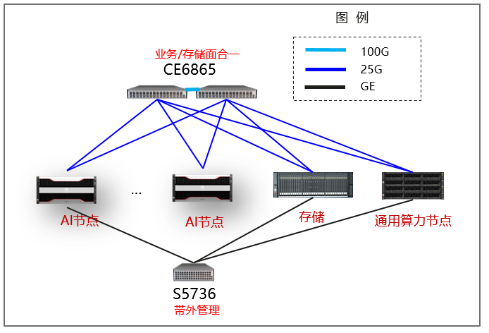

硬件平台通过管理平面，连接管理交换机，实现硬件基础设施的统一管理；业务平面，支撑AI业务通信连接；外置NAS存储也基于业务平面完成存储面数据通信。

### AI使能平台设计

**数据使能：**提供数据清洗和知识生成的一站式工具链，提升数据处理效率，工具链包括数据接入，处理与标注功能，覆盖数据采集、标注、清洗、加工的一站式数据管理中心，为AI模型开发提供所需高质量数据。灵活对接多类数据源，支持多模态数据接入和可视化管理，支持便捷的数据导入、导出、查看、分版本管理、权限控制。内置丰富的数据预处理算法，如图像的增强、去重、裁剪等数据加工服务。

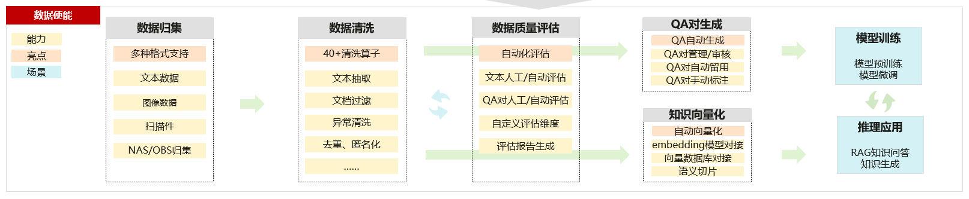

数据使能提供如下能力：内置40+数据清洗算子，覆盖文本、图像多模态数据清洗，数据清洗效率相较人工大幅提升。内置数据质量评估能力，对文本质量进行人工/自动化评估，对数据清洗效果产生反馈，辅助优化数据清洗流程。内置QA对生成能力，基于清洗后的文本数据与外置大模型服务，自动生成大模型微调QA对，留用率30%；具备QA对自动评估/留用审核能力，大幅提升QA对审核效率。内置知识向量化功能，基于清洗后的文本数据，通过可替换Embedding服务与向量数据库服务，将纯文本数据转化为向量化知识，对接推理应用。

**模型使能：**面向模型微调和模型推理的训推工具链，降低模型训推门槛。提供训练引擎和推理引擎，支持开发者模型选型/评测、模型训练、模型管理和模型推理。

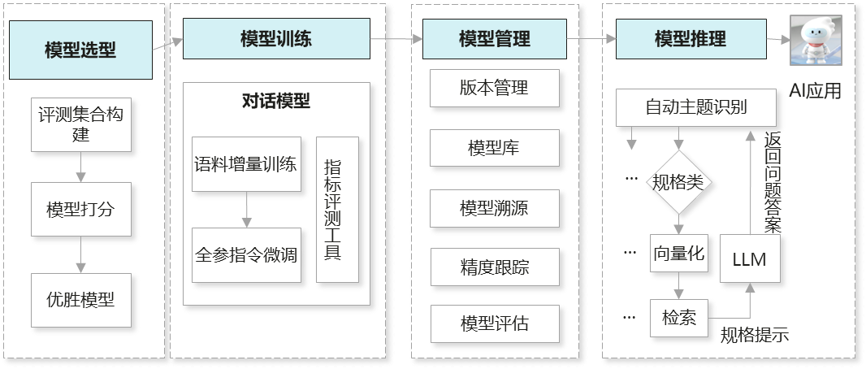

提供训练引擎和推理引擎，支持开发者模型选型/评测、模型训练、模型管理和模型推理；支持昇腾NPU加速；开放模型生态，支持Qwen1.5 14B/72B、ChatGLM3-6B、 Llama3-8B/70B 、Qwen2 72B等开源大模型；提供OpenAI标准推理接口，一键部署模型；预置大模型无代码、一键微调能力

**应用使能：**提供AI应用一站式开发、优化和部署平台，帮忙构建高准确率的AI应用。在大模型应用开发时代，用户需要完整的框架与平台，应对传统应用智能化改造或AI创新应用在调试、部署、监控优化等方面的挑战。以RAG应用开发为例，需要解决开源或三方模型服务的通用性问题，需要提升应用开发效率、准确性与性能问题。

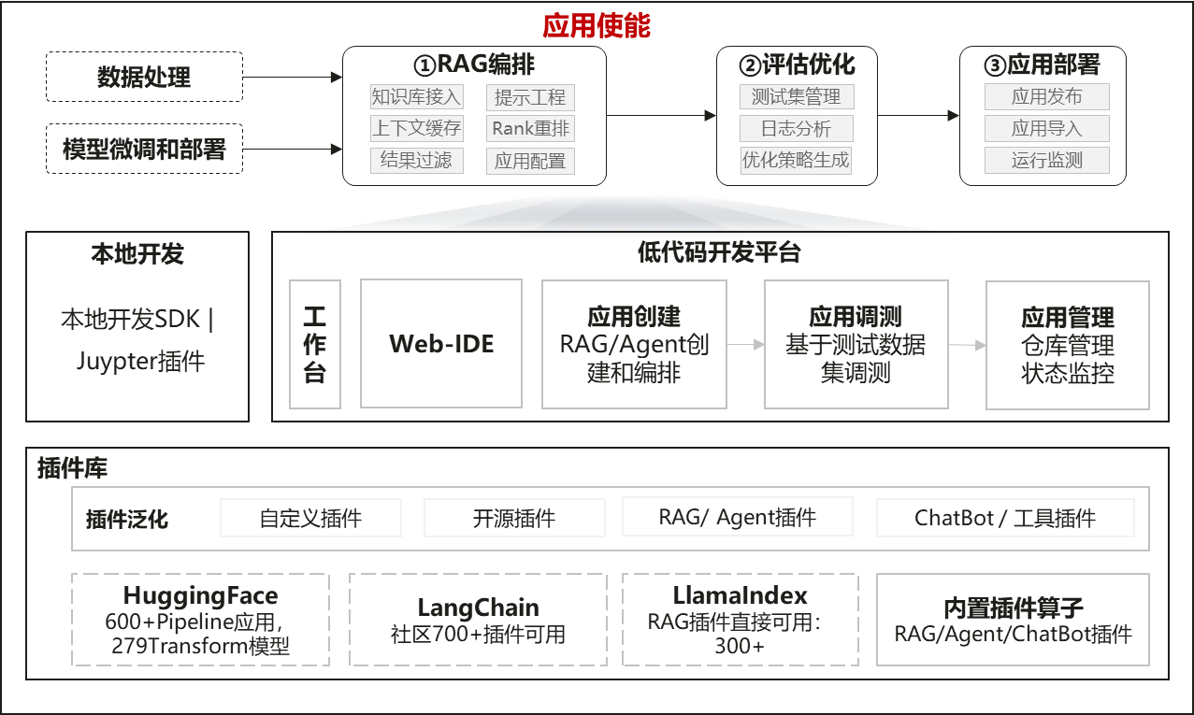

应用使能可提供如下功能

1、一站式完整框架。面向开发者的一站式AI应用开发、评估优化和部署框架，支持完全私域安全部署

2、低代码RAG编排。支持多种向量数据库接入，RAG调用链路图形化构建，检索重排策略，RAG精度与召回率>95%。支持结果过滤与校验，保障安全可控

3、复用生态插件。支持集成LangChain、LlamaIndex以及HF积累了的插件，复用已有生态能力

**资源使能：**为AI节点提供裸金属K8S容器集群管理平台、XPU池化和智能调度平台，高效利用资源。提供如下能力：

智能调度平台，合理利用NPU资源提升利用率。分时复用：负载潮汐场景下，动态增减NPU，减少闲置；碎片整合：聚合多任务至单卡，避免单任务独占导致闲置

XPU全局池化，有限资源最大化共享。“1” 虚多：单卡共享给多个容器。NPU池化：动态/静态vGPU等统一池化。

裸金属容器，协同ICT能力提供高效可靠底座。轻量：单节点起步，2节点可靠组网，起配更轻量。裸机容器：无虚拟化层开销，协同存储的NFS+，镜像拉起速度更快。

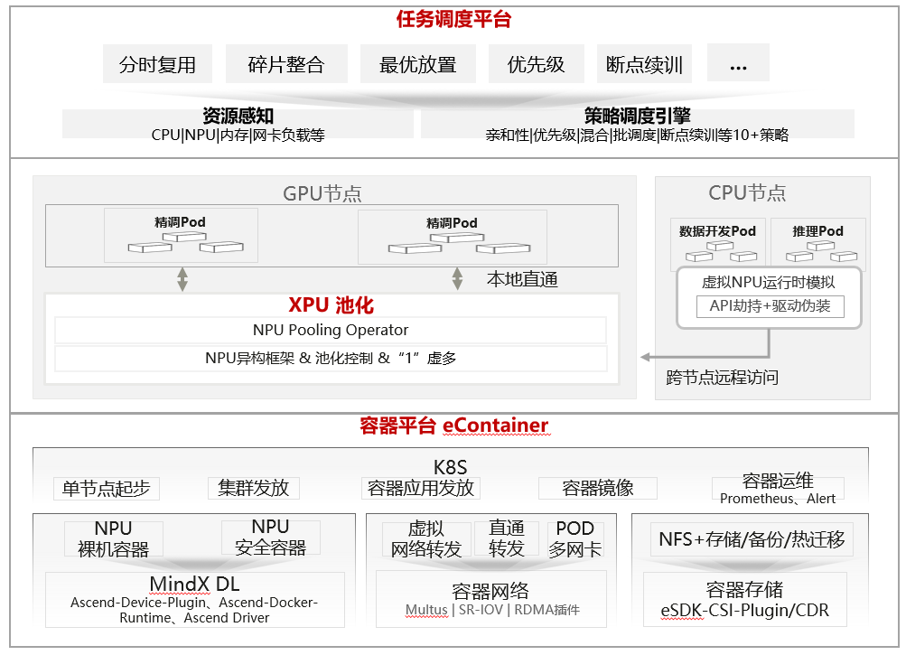

### AI运维中心设计

运维中心围绕训推超融合全生命周期，提供端到端运维体验。



安装部署阶段

提供LLD工具实现LLD拖拽式设计，支持大/中/小规模典配的自动网设。提供服务工具实现安装OS、平台软件，自动安装（GPU+容器+硬件驱动）和自动配置（网络+资源+系统）

业务发放阶段

支持网存算资源统一管理，支持如下特征：集群资源发放、GPU资源调度、容器编排、存储资源分配

日常运维阶段

支持一键运维：健康检查（硬件、资源、系统）、系统扩容（服务器、存储、XPU）、日志收集（硬件、容器、系统）、整机升级（软件、XPU驱动、服务器固件）；支持资源监控：容器资源视角E2E TOPO与性能分析、全景资源报表&大屏可视、容量、性能预测

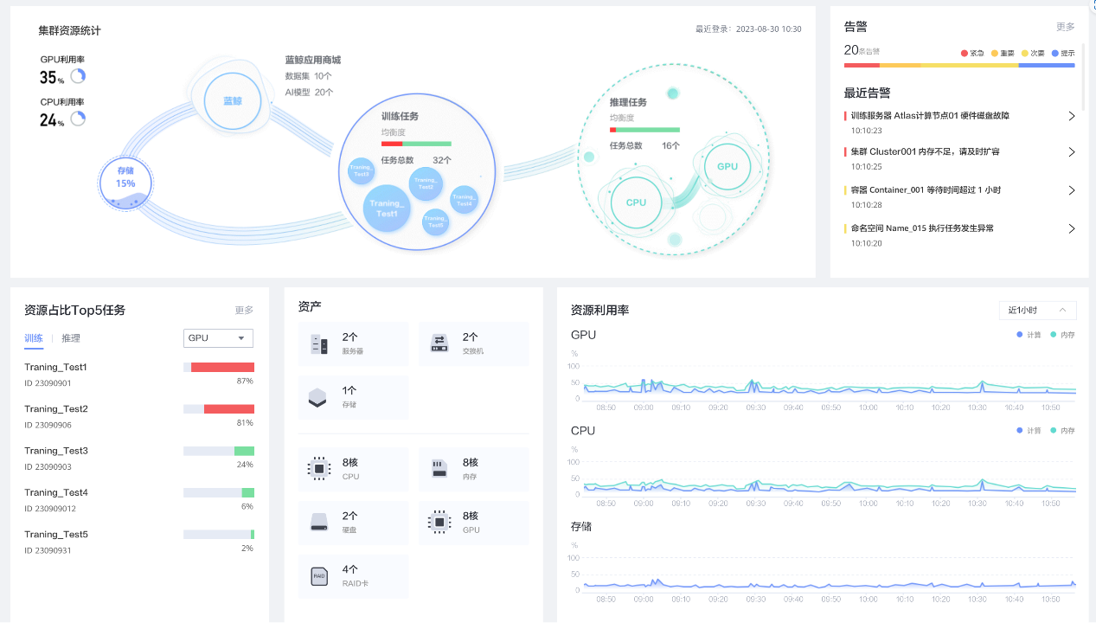

### 园区AI使能

作为新一代智慧园区解决方案的核心模块，园区AI使能基于多模态大语言模型，构建了集成化、智能化的园区服务中枢。该系统通过三大核心能力矩阵，为园区提供全场景、全链路的智能化服务支持。

#### 核心技术架构

1. NLP理解引擎：支持文本/语音交互

2. 园区知识库：构建覆盖园区规划/设施管理/企业服务/安全监控等领域的专属知识

3. 微服务治理体系：支持API网关与第三方系统无缝对接

#### 核心功能模块

1. 智能意图分发中心

• 支持自定义语义意图识别（含行业专用术语）

• 实现跨平台消息路由和系统访问（ERP，HR等系统）

2. 私域知识查询系统

• 支持整合园区空间/设备/企业/人流等核心主数据

• 支持客户自定义知识的加载和上传

4. 智能设备控制中枢

• 兼容Modbus/TCP, OPC-UA, Backnet等多种工业协议

• 场景化自动化控制（如：房间环境自动化控制）

5. 服务工单处理系统

• 自然语言转工单自动化（准确率＞95%）

• 跨部门协同处理流程引擎

## 桌面云平台

### 总体设计方案

本项目为了实现高安全、高可靠、高性能、易远程集中运维、平滑扩容的目标，采用业界主流成熟的虚拟化技术，实现虚拟桌面、服务器虚拟化等要求。本项目方案主要以下方面考虑：

**资源池设计：**根据本项目的需求，采用虚拟化技术，将服务器池化。池化后虚拟桌面按需求成多个集群。池化后服务器上运行虚拟机便于管理、监控。虚拟机在集群里可以实现定制策略迁移、手动热迁移、故障热迁移。资源池的设计具有高可靠、平滑扩容特性。

**桌面虚拟化：**桌面虚拟化以服务器虚拟化为基础，允许多个用户桌面以虚拟机的形式独立运行，同时共享CPU、内存、网络连接和存储器等底层物理硬件资源。这种架构将虚机彼此隔离开来，同时可以实现精确的资源分配，并能保护用户免受由其他用户活动所造成的应用程序崩溃和操作系统故障的影响。

**统一软硬件管理**：为了便于硬件设备（服务器、存储、交换机）、虚拟资源的集中管理，需使用虚拟化平台。平台采用B/S架构，可以远程统一管理本项目中VDI桌面和计算资源池。支持管理、监控硬件资源、虚拟机资源；支持虚拟机的快速部署、定制化策略调度。

### 办公桌面解决方案

**办公桌面云应用场景特点：**

办公桌面云是指企业使用桌面云来进行正常的办公活动。用户的虚拟机支持运行Windows10等系统，运行各种文字办公软件，如WPS、永中Office、浏览器、邮件等。桌面云可对接入USB设备、打印设备、存储设备进行映射管理；虚拟机里可安装监控软件，提供多种安全方案，保证办公环境的信息安全。桌面云支持无缝访问企业已有的IT系统，充分利用已有的IT应用。

### 网络设计方案

#### 组网图



每个桌面云用户可以在办公位上使用TC或者PC接入到桌面云中心。瘦终端放在每个用户的办公位，每个位子提供百兆或千兆GE网口就可以。

采用超融合服务器，部署在客户的数据中心机房中；需要与客户的核心交换机对接。考虑后续扩展性，建议采用2*10GE上行到客户核心交换机。桌面云网络通信平面划分为业务网、存储网和管理网。三个网络之间是隔离的，保证最终用户不能破坏基础平台。

存储网络：存储网络通过多路径确保链路冗余，服务器通过存储网络做二层互通。

业务网络：为用户提供业务通道，为虚拟机虚拟网卡的通信平面，对外提供业务应用。HDP协议与虚拟机访问外部应用系统都是经过这个网络。各业务部门可以细分VLAN进行访问隔离。

管理网络：负责整个云计算系统的管理、业务部署、系统加载等流量的通信。BMC平面主要负责服务器的管理，BMC平面可以和管理平面隔离，也可以不进行隔离。

### 运维管理方案

#### 总体架构

桌面云运维服务管理，基于B/S架构，提供远程集中运维管理，全中文界面。运维管理参考ITIL标准，基于统一维护，可运营、可管理的理念，设计了符合虚拟化产品特点，易运维的管理系统。支持友好的WebUI维护界面，统一管理所有硬件资源与虚拟化资源，VDI桌面，提供基于定制化策略的自动化运维系统。运维系统架构如下：

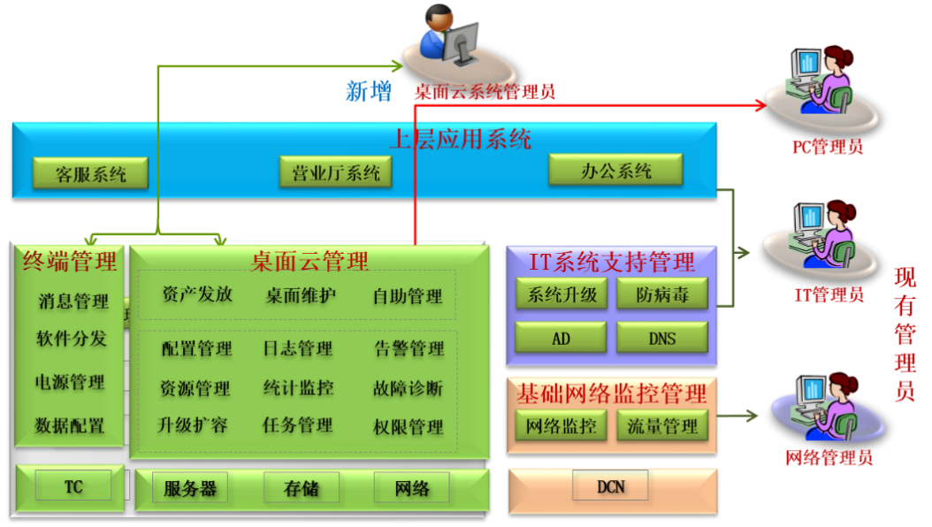

用户可通过IE、Firefox浏览器访问桌面云系统运维系统，无需安装本地客户端。

#### 运维解决方案特点

统一资源发放WEB PORTAL，业务发放更灵活、更高效。强大的OM运维能力。管理员可通过Portal快速地进行业务发放、桌面管理、模板管理、权限管理、资源管理、监控管理、告警管理、拓扑管理、日志管理、任务管理、统计管理。

#### 虚拟桌面管理

虚拟桌面运营管理由桌面云软件提供，该系统基于Web架构，用户可通过IE、Firefox浏览器访问，无需安装本地客户端。并且支持管理员分级分域管理。

* **虚拟机发放**

管理员可以Portal发放链接克隆虚拟机，完整复制虚拟机。

支持虚拟机的单个发放或批量发放。批量发放可以发放给一批人，批量创建后的虚拟机有系统盘、用户盘。

#### 策略管理

通过外设资源映射功能，桌面云用户能在虚拟机使用连接在客户端外设端口上的外设设备，管理员能通过策略控制外设映射的权限。实现客户端资源在虚拟桌面上的灵活使用，同时确保管理员对外设使用的安全控制。通过策略管理的配置如下：

* **USB端口重定向管理(驱动安装在VM侧，推荐使用)**

包括图像设备（如：扫描仪），视频设备（如：摄像头），打印设备（如：打印机），存储设备（如：U盘），存储设备只读，智能卡设备（如：Ukey），移除智能卡断开用户会话，其他USB设备自定义策略。

* **设备重定向(驱动安装在TC侧）**

包括打印机重定向，摄像头重定向，图像压缩级别，PC/SC（智能卡）重定向，移除智能卡断开用户会话。

* **串口重定向(驱动安装在VM侧，推荐使用)**

包括串口重定向，自动重连客户端串口。

其他还包括音频策略，多媒体重定向策略，显示策略，客户端连续策略，接入控制策略等。

#### 软件与补丁管理

软件系统包括：云平台系统软件、桌面接入系统软件、用户虚拟机软件、操作系统补丁。为了方便客户管理软件，软件系统具有如下特点：

* **软件自动化批量安装**

云平台软件：支持统一安装界面，一次性导入所有服务器的信息，多节点同时加载安装，安装效率高。

桌面接入软件：支持统一安装界面，便于安装管理。桌面云系统提供了桌面代理软件自动化升级功能，便于维护人员对软件统一管理。

用户虚拟机软件：通过虚拟机模板方式，创建虚拟机并安装应用软件，且支持批量创建虚拟机，大大减少了用户操作和操作难度。

* **升级、打补丁及回退自动化**

云平台软件支持升级、打补丁有工具支撑，实现了自动化健康检查、分发软件、升级/打补丁、校验、回退。且支持静默升级，即升级/打补丁不影响业务。

* **用户虚拟机软件管理集中化**

支持使用工具快速将用户数据从原来的物理机迁移到虚拟机、虚拟机间数据迁移。

用户虚拟机操作系统，通过补丁服务器打补丁，方便安全。

* **操作系统补丁更新**

目前桌面云典型部署中操作系统有银河麒麟桌面OS。这么多虚拟机如果让管理员手动打补丁需要自行登录到每台虚拟机上进行操作，操作比较繁琐，费时费力。本项目银河麒麟OS提供统一管理自动补丁更新。使用自动打补丁后，无需人工干预，只要统一管理补丁就可以了。

#### 资源管理

通过虚拟化管理系统，实现统一的虚拟平台、硬件系统管理系统，避免在不同的管理界面间来回切换，简化管理工作，提升管理效率。同时，避免多个管理账号带来的麻烦。虚拟化平台通过对各种物理资源、虚拟化资源数据统一建模，将资源以用户可见的资源池形式提供给上层应用。

#### 监控管理

监控提供针对虚拟化平台、计算集群、计算服务器、虚拟机、存储、交换机等进行监控。

虚拟化平台的监控信息包括：整体CPU平均占用率、内存平均占用率、存储平均占用率、故障服务器数量、虚拟机CPU分配情况、虚拟内存分配情况、存储资源分配情况等。

#### 告警管理

故障管理模块提供了统一的故障监控告警管理系统，能做到对硬件（服务器、存储、交换机）、软件（虚拟化平台、桌面云管理系统、虚拟机）的各类告警信息统一呈现，并支持告警转邮件发送。

#### 日志管理

日志管理包括日志记录、查看、审计。支持的日志包括：

* **用户访问日志**

用户访问虚拟桌面日志。包括虚拟机用户登录、关闭、重启虚拟机。

* **操作日志**

管理员访问运维管理平台日志，即管理员的操作日志，包括管理员登录、修改配置、查看告警监控等所有用户操作的日志。操作日志内容包括操作用户、操作类型、用户IP、操作时间、操作结果、操作失败原因、详细信息。

* **系统运行日志**

运行日志用于记录各业务节点的运行情况。系统支持运行日志加密功能，确保运行日志的安全。

黑匣子日志：用于业务和系统异常的故障定位。

#### 统计管理

资源统计可以让管理员查看虚拟机登录、分配以及运行状态信息。

系统支持各种统计报表和运行分析报告，支持根据配置字段进行统计，支持保存为EXCEL格式，支持柱状图、折线图和饼状图显示。

#### TC统一管理

所有瘦终端都可通过统一的管理系统进行管理。它是一套基于Browser/Server 的管理系统，支持客户机的远程管理操作。管理系统包含如下几个管理功能：

* + 基本管理：

该模块是进行主要的客户机管理操作的模块，同时监测客户机运行状况和操作行为，对可能影响系统安全的问题进行警报处理。瘦客户端远程电源控制功能，包括瘦客户端的开机、关机、注销和远程唤醒等操作。

对瘦客户端各项性能进行监控，方便跟踪瘦客户端的运行状况，对突发状况进行及时的处理。同时，通过报表的分析统计，使用户对瘦客户端性能有全局的了解。

* + 部署管理：

高级操作指南中的操作主要会涉及这个模块，主要实现是部署、升级相关的操作。

* + 公共管理：

通用的模块。包括对管理员权限的管理、管理员的操作日志和管理工具的基本配置。管理系统用户管理，提供用户建立、删除、审批新用户申请、角色管理、角色分配等通常的功能。

对管理员、瘦客户端的活动进行了记录和统计，以日志的形式进行存档和管理；使用户对系统操作情况有全局的了解。

* + 作业管理：

对瘦客户端设备的管理操作进行调度，为一些繁琐重复长时间的管理操作建立作业，制定作业的执行策略，任务之间的依赖关系，帮助系统管理员完成无人值守的管理操作。

* + 消息管理：

为管理员和瘦客户端用户提供一个实时消息交互通道，方便系统管理员与瘦客户端用户进行在线实时交流。

瘦终端统一管理软件有如下特色优势：

* 支持TC终端零配置，降低用户使用门槛

通过终端管理系统，统一能够对TC的配置信息进行下发，无需终端用户自行进行设置，降低用户使用门槛，也便于管理员统一管理。

* 支持TC自动升级和开机强制升级

能够对于已下电的TC，在其下次开机时会进行强制升级，保证所有的TC都能够升级到目标版本。

* TC用户的权限控制

TCM对TC的配置信息，可以根据用户类型不同，发放不同的权限让用户进行修改，这样可以区别对待不同的用户群体。

## 网络安全等保方案

### 网络安全设计思想和原则

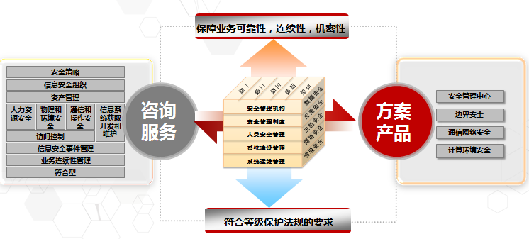

图4.1 网络安全设计原则

数据中心网络安全设计方案完全遵从信息安全等级保护法规的要求，从产品、解决方案、咨询服务等方面为数据中心打造可靠、高效、稳定的网络环境，确保业务的连续性和机密性。

网络安全设计原则包含以下几个方面，如表4.1所示：

表4.1网络安全设计原则

| **原则** | **描述** |
| --- | --- |
| 可靠稳定 | 安全设备避免单点故障，关键设备冗余或者双主控部署，切实保障网络中的安全以及网络的正常运行。 |
| 可扩展化 | 部署的安全设备应具有高扩展性，至少保证3到5年的业务发展需求。 |
| 灵活性 | 网络链路会随着业务的发展逐条增加，方案的设计遵循灵活性的原则，保证新链路增加的情况下，在原有配置基础上进行小改动，保证链路故障时能自动切换，避免人工干预，减少维护量。 |
| 分区管理 | 不同区域采用不同安全策略，安全措施有针对性，有利于效率的提升。 |
| 最小授权 | 依据“缺省拒绝”方式制定防护策略。在身份鉴别的基础上，只授权开放必要的访问权限，并保证数据安全的完整性、机密性、可用性。 |
| 安全管理 | 关联事件分析，评估安全状态，便于及时调整安全策略。 |
| 运维审计 | 完整的审计和溯源方案，包括日志服务器，应选择同厂家设计的服务器软件，避免审计系统出现问题时，定位困难，服务人员无法及时支持的现象。 |

在数据中心安全功能设计时，至少需考虑以下三个方面：

1. **防护：针对外部攻击，需要进行安全域的划分，把整个区域划分为多个不同安全等级的子区域；进行访问控制，对攻击进行防护，并在一些业务上允许用户建立安全隧道；**
2. **免疫：针对内部威胁，要能识别终端风险，对终端进行认证授权，对文档进行安全管制等；**
3. **可管理：主要指运维行为管理，对运维终端进行认证和授权，对运维的行为进行升级，对安全事件进行分析。**

### 网络安全威胁、风险评估及防护策略

网络分区的安全威胁、风险评估及防护策略，如表4.2所示：

表4.2网络安全威胁及风险评估策略表

| **安全区域** | **存在问题及风险** | **分险等级** | **部署建议** | **部署价值** |
| --- | --- | --- | --- | --- |
| 互联网接入区 | 非法业务访问、NAT转换、流量控制、VPN安全接入 | 高 | 防火墙 | 解决业务非法访问、NAT转换、远程用户安全接入，流量控制问题 |
| AI计算区 | 非法业务访问，入侵检测，数据库审计 | 高 | 核心防火墙 | 解决业务非法访问，入侵检测，数据库审计问题 |
| 管理区 | 非法业务访问  缺乏安全事件管理  缺乏安全设备管理  缺乏安全运维审计 | 低 | 防火墙 | 解决业务非法访问，安全事件关联、安全设备管理与运维审计问题 |
| 办公区 | 非法业务访问  病毒传播，入侵检测，上网行为管理，流量控制 | 中低 | 核心防火墙 | 解决业务非法访问，病毒传播，入侵检测，上网行为管理，流量控制问题 |

### 等保平台方案整体框架

数据中心等保方案拓扑如下：

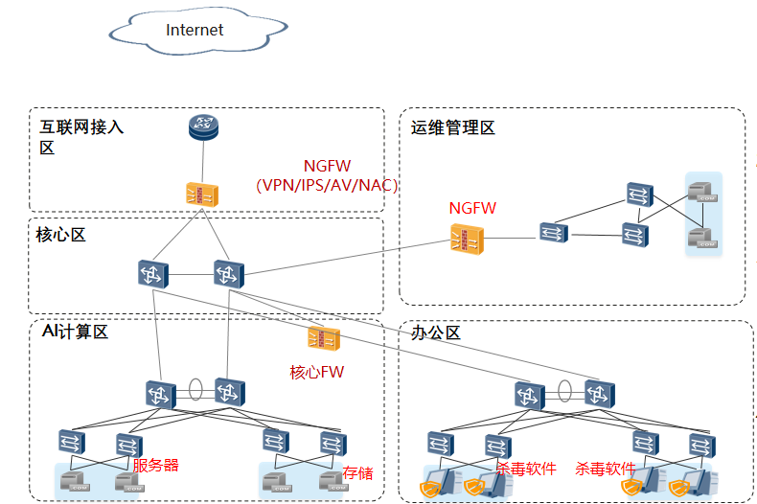

图4.3 数据中心等保方案拓扑

整体网络安全拓扑如上图所示，按照等级保护要求，从互联网边界，核心办公区，管理区，安全接入等各个方面进行安全防护，保障业务完整性，可用性和机密性，通过采集全网网络、安全设备日志、终端用户行为及流量异常数据等全网安全事件，感知全网安全状态，直观地展现全网安全态势，更快速发现安全事件，快速进行安全响应，主要设备或功能点主要作用如下：

1. **出口防火墙：**安全隔离，访问控制，安全防护，防止非法访问；
2. **边界防火墙：**数据中心内部区域安全隔离，东西向流量访问控制及安全防护；
3. **核心防火墙**：平衡性能与安全，通过灵活引流实现关键流量的深度检测，同时保障核心网络的高效转发。

# 关联系统和接口要求

本项目相关子系统，如门禁等需被相关联系统调用时，需预留与其他系统平台的数据交换对接接口，以方便统一管理。

## 与生态智谷物联平台对接

AI大模型与生态智谷智慧园区物联平台对接，获取物联平台已接入弱电子系统的数据、控制指令，通过AI大模型实时监控和有效管理各项弱电系统指标和事件，通过AI数字人进行有效反馈

## 与生态智谷数据中台对接

AI大模型与生态智谷智慧园区数据平台对接，获取已接入数据平台各项应用系统业务数据，通过AI大模型事项对获取的数据进行清洗、整合和预处理，确保数据的准确性和一致性，为后续分析、业务联动提供可靠基础

## 与生态智谷IOC平台对接

AI大模型与生态智谷智慧园区IOC平台对接，在IOC上叠加数字人形象，通过AI数字人实现IOC上数据联动、指令控制等操作，且数字人与IOC平台底层打通，通过JavaScript或HTTP接口实现数字人与IOC之间交互；

## 与龙岗城投智能建造平台对接

AI大模型与龙岗城投智能建造平台对接，实现智能建造文档资料进行管理，对大量的项目资料进行自动分类。模型可以根据资料的内容、格式、来源等特征，将其准确地归类到相应的文件夹或类别中，如合同文件、设计图纸、施工记录等

## 与龙岗城投OA系统对接

AI辅助变更管理需与龙岗城投OA系统对接，实现历史变更数据互联互通，实现变更管理的智能应用（变更前预警、变更中提醒与问答、变更后更新变更向量库）。

## 与龙岗城投邮件系统对接

风险提醒、预警与邮件系统接入，进行主动提醒，及时预防。

## 与龙岗城投短信系统对接

风险提醒、预警与短信系统接入，进行主动提醒，及时预防。

## 与龙岗城投会议系统对接

助手需要与龙岗城投会议系统打通，与会议系统接口对接的方式，通过AI助手实现预定会议系统。

# 项目实施要求

## 项目工期要求

本项目建设周期为12个月，项目计划在2025年3月开始至2026年3月底建设完成，需根据实际情况推进或后延。要求投标人提供详细、可行的实施进度规划。

## 培训要求

结合工期建设内容制定详细的培训计划，针对系统操作人员、管理人员和系统运维人员特点，采用不同的培训方式和内容，使用户达到能独立进行操作使用、管理维护和故障处理等工作，保证软件系统正常、安全地运行。

## 安装要求

1、成交供应商应及时向招标人提供系统及服务，并承诺与招标人进行积极主动的合作，成交供应商必须服从招标人的统一协调，在系统开发、安装调试、技术支持、运行维护等方面相互配合；

2、提供数字人系统的硬件安装、调测等系统实施服务。

3、成交供应商负责本次项目的系统应具有的功能和技术指标，并负责相关技术支持和维护。

4、成交供应商应遵守招标人安装现场的一切规章制度。

## 验收工作组织要求

1、项目建设完成后按照相应项目管理方法组织终验由招标人组成验收小组，根据招标文件等相关内容组织评审验收工作。验收合格的，由招标人出具验收报告。

2、项目成果文档提交，包括但不限于以下内容：《培训手册》、《用户操作手册》等。